**关于足球运动系统“开球啦”的**

**可行性分析报告**

**学院：计算机科学技术学院**

**专业：BD**

**年级：2019**

**姓名：鹿浩然**

**学号：2019204325**

目录

第一章执行总结 1

1.1创业背景 1

1.2创业机会概述 1

1.3项目概述 1

1.4目标市场描述与预测 2

1.5竞争优势与劣势分析 2

1.6经济状况与盈利能力预测 2

1.7“开球啦”团队概括 3

1.8预计能提供的利益 3

第二章产品与服务 5

2.1“开球啦”产品概述 5

2.2“开球啦”产品架构 6

2.2.1“开球啦”微信小程序 6

2.2.2“Kaiqiula.com”网站 6

2.2.3线下运动体验店：“开球啦”会馆 7

2.2.4下班一小时计划（公益倡导） 8

2.2.5“开球啦”管理创新：城市代理人制度 8

2.2.6“开球啦”应用创新：双向协议 9

2.3核心优势 10

2.3.1线上平台优势 10

2.3.2线下运动体验店（“开球啦”会馆）优势 11

2.3.3模式优势 11

2.3.4资源优势 12

2.4运营 12

2.4.1市场运营 12

2.4.2用户运营 12

2.4.3商务运营 13

2.5应用场景 14

2.6应用服务 14

2.7“开球啦”使用步骤 15

第三章市场竞争分析 16

3.1市场概述 16

3.1.1互联网时代背景—大数据时代下的足球运动 16

3.1.2运动市场背景 16

3.2目标市场分析 17

3.2.1基于运动散客所作调查 17

3.2.2基于业余球队所做调查 19

3.2.3目标市场可进入性分析 23

3.3STP战略 24

3.3.1市场细分 24

3.3.2目标市场选择 25

3.3.3市场定位 26

3.4波特五力模型 27

3.4.1潜在进入者威胁 27

3.4.2顾客议价能力 27

3.4.3供应商议价能力 28

3.4.4现存竞争者之间的竞争 29

3.4.5替代品的威胁 29

3.4.6波特五力模型分析 29

3.5主要竞争者分析 30

3.5.1KEEP：线上王者、专注健身 30

3.5.2懂球帝、直播吧：注重线上、功能整合 30

3.5.3美团：吃喝玩乐、样样具备 31

3.5.4寻球：球队管理、缺少环节 31

3.6SWOT分析 32

3.7竞争战略与优势 32

3.7.1打造O2O的商业模式 32

3.7.2合作资源丰富 33

3.7.3真正符合业余球队需求的“开球啦”会馆 33

3.8竞争分析总结 34

3.9主要数据分析合作商对比 34

3.9.1数据分析重要性 34

3.9.2数据分析实现形式 34

3.9.3数据分析获取 35

3.9.4数据供应商对比 35

3.9.4数据供应商合作流程 36

第四章营销与盈利模式 37

4.1营销概述 37

4.2营销策略 38

4.2.1产品策略 38

4.2.2价格策略 39

4.2.3渠道策略 39

4.2.4促销策略 40

4.2.5内部营销策略 43

4.2.6后台数据检测 43

4.3“开球啦”商业模型 44

4.3.1业务活动系统 44

4.3.2商业模式定位 44

4.3.3盈利模式 45

4.4.4关键资源能力 46

第五章软件应用建设 47

5.1软件基础建设 47

5.1.1软件名称 47

5.1.2软件基本介绍 47

5.1.3软件基础建设 47

5.2软件应用建设 48

5.2.1图标 48

5.2.2微信小程序使用界面 49

5.2.3互联网界面 56

5.2.4底层代码实现 57

第六章投资和财务分析 58

6.1融资方案 58

6.2资金运用 59

6.2.1前期投入 59

6.2.2中后期投入 59

6.2.3长期投入 60

6.2.4未来五年收入费用预测 60

6.2.5未来五年财务报表预测 63

6.3财务分析及评价 68

6.3.1财务比率分析 68

6.3.2投资决策指标分析 69

6.4风险投资的退出 69

第七章市场发展规划 71

7.1创业初期（2-3年） 71

7.2发展中期（4-5年） 71

7.3成熟后期（6-10年） 71

# 第一章执行总结

1.1创业背景

中华人民共和国国务院《关于积极推进“互联网+”行动的指导意见》等文件中指出“人类已经进入互联网时代，这是不以人们意志为转移的时代潮流，我们必须以更加积极的姿态来迎接和拥抱互联网时代的到来。”这掀起了新一轮的互联网大战浪潮，也表明互联网在国民经济中的基础性、先导性、战略性地位得到了国家层面的认可。同时，电子商务也存在着深度加深、热潮加大，行业电子商务逐渐占据主流等诸多趋势。

1.2创业机会概述

近年来中国足球成绩不断下滑，寻其本质原因，除了竞技状态等原因，关于中国后备储存力量的培育，也是其中重要一环。中国青训，中国教练，中国裁判等足球产业链当中的构成要素，都是发展好中国足球的重要环节，其中如何形成遍及整个社会底层到高层的足球文化，更是重中之重。

本团队立志破解此类难题，抓住发展机遇，打造“开球啦”这一功能型微信小程序，解决组建比赛的“最后一公里”难题。我们设置球队管理功能实现足球领队的线上管理，我们致力于一场足球比赛的成功组建，增设订场、保险、教练等服务内容，打破足球比赛与所有业余足球人的屏障。快捷成赛，一起开球啦！

1.3项目概述

本项目侧重线下，结合线上，搭建一个方便球队领队进行球队管理以及组赛的功能型微信小程序，同时配合微信小程序的还有“开球啦”网页端的足球场地管理系统，与微信小程序实现信息互联，数据互通。

前期因规模实力等因素，本团队将青岛市作为试点城市，广泛聚合运动场地、运动俱乐部、球迷协会、业余球队、运动用户等资源信息，逐步发展过程中，不断积攒运动用户，解决限制用户运动的信息不透明等问题。

在发展的中后期，搭建“开球啦”会馆线下体验店，“开球啦”会馆线下互动功能，为俱乐部、球迷协会提供宣扬运动文化的场地，为业余球队提供其组织的聚集地，为高要求运动用户提供全方面的运动需求检测。

综上，本项目是一个线上线下相结合，高效率、高信息化的球队管理、组建比赛的运动项目。

1.4目标市场描述与预测

目标市场主要为足球俱乐部、足球球迷协会、业余足球队、足球爱好者等热爱足球的群体。这些群体大多热爱运动并且希望能与其他用户及球队进行比赛，交流比赛经验，渴望通过进行比赛来满足自身的运动需求。且经调查问卷分析，这部分群体大多为中青年群体，且此群体消费水平较高，每月在运动健身上进行一定消费的可能性大，以此群体为主要市场，辅以中老年群体及在校学生。

1.5竞争优势与劣势分析

竞争优势：

1.线上平台优势；

2.线下运动体验店（“极”会馆）优势；

3.模式优势；

4.资源优势。

竞争劣势：

1.起步较晚，用户已经形成固定的消费习惯；

2.创始人都是年轻人，缺乏一定的社会经验，需要社会历练；

3.软件前期知名度不高，用户接受度成疑。

1.6经济状况与盈利能力预测

经济状况：本公司业绩逐年上升，第一年可以实现利润总额的正值，第二年能使股东收回自己的各项投资成本且净利率数值为正，说明公司销售的盈利能力不断增强，并且呈现为增长趋势，前景良好。净现金流量不断上涨，在财务困难时期，具有强大的适应能力以及融资能力。且我司资产利用率较高，营运能力较强。最后，投资后可望获得的投资报酬率将超过投资者要求的报酬率，我司在财务上状况良好，且令人期待。

盈利能力预测：本项目第一年以投入为主，着力建设微信小程序和网站，拓展用户量，洽谈高质量低风险合作，寻找并签约运动场地、俱乐部。首年目的为完善基于APP的整套运营系统。第二年后，青岛市范围内的运营逐步完善，即可通过收取会员费、数据分析费用、场地宣传费、应用内置广告费等进行多方面盈利。通过对收入、成本的合理预测，按15%的折现率计算，公司未来五年净现值（NPV=∑(CI-CO)(1+i)^-t）34.94万元，内含报酬率276%，投资回收期1.37年。

1.7“开球啦”团队概括

为了能更好地实施本团队的创业计划，我们研发出用于提供匹配用户组建比赛服务的“开球啦”微信小程序，本团队拟成立有限责任制公司。在发展中后期后期，我们考虑公司进行扩张，开始建设“开球啦”会馆，以达到线上线下的一站式服务。

公司主要负责软件的建设和运维，有合理的分工和专业化的团队，不断支持着“开球啦”微信小程序成长成熟。其主要职责有：软件的开发、运营、维护，软件的推广，活动的承办经营与其他单位的沟通谈判等。

1.8预计能提供的利益

本项目具有合作范围广、涉及人群多的特点，除自身利益外，也可给相关合作商及投资方带来极大利益。

对于项目最大的合作对象：运动场馆方而言，我们能帮助其实现场地利用率的最大化，同时实现用户引流。

对于运动俱乐部以及球迷协会，我们通过帮助租赁其球队闲置教练。达到宣传其企业文化及精神的目的。

对于业余球队，我们借助“开球啦”会馆来为业余球队提供集合驻扎地且辅助培育球队默契性的锻炼工作，以达到与用户更深层次的联系，实现共赢局面。

本项目可为优秀人才提供就业岗位。相关合作商，我们会通过宣传，弥补淡季时的客流量以及分散旺季时的客流，使得本项目所在城市的场地合作方有客源弥补，有压力减缓，从而达到增收。本项目巨大的发展实力，也会使投资人从中获利。

# 第二章产品与服务

2.1“开球啦”产品概述

“开球啦”是一款免费帮助足球球队领队实现球队管理的功能型微信小程序，帮助足球领队完成球员场均数据管理的同时，在“开球啦”微信小程序中实现组建比赛的工作，其中包括赛事发起、场地预定、保险购买、裁判订购等组赛工作。

本项目组在依托青岛市的市场调研过程中发现，青岛市区当地百分之九十以上的足球运动场馆均未实现电子化记账的功能。因此本团队配套研发“开球啦”网页端足球场地管理系统，帮助足球场地方实现数据电子化处理，增加过往账单的输入以及现有账单的更改，同时与“开球啦”微信小程序实现信息互联，有助于信息的透明化处理。

所谓功能型，顾名思义，我们为细分市场的业余球队管理者提供免费的球队场均数据管理服务，同时配合网页端实现人员流动的管理。对于业余球队管理者，“开球啦”不仅满足其管理需求，更在每周必有的组赛上提供相应服务，免费提供发布线下足球赛事需求、人员募集、订购场地、保险购买等一系列组赛功能。并且我们实时上传业余球队信息以及开始足球比赛信息，为其潜在的个体足球运动者者提供发现和了解该线下赛事参与的信息渠道，成为一些足球运动者一起运动的聚点，进而帮助有需求的足球运动者更方便、快捷地募集参赛人员，满足足球运动需求，营造良好的业余足球氛围。

所谓服务，我们不仅提供基础的业余球队场均数据管理的基本服务而且根据不同赛事类型需求提供组织、宣传、订场、保险、裁判、分账等整体配套服务内容。在解决足球运动者找人难，不专业，不系统等问题的同时，建立同运动者的紧密合作，我们致力于为业余运动者带来专业的运动服务，既丰富了产品运营的商业模式，又对项目的健康发展起到了关键的可持续作用。

所谓功能，“开球啦”前期主打特定群体的社交功能和服务建设功能两张王牌。特定群体的社交功能体现在线上活动分享功能以及投入线下实体“开球啦”会馆体验店。加强项目发起人与俱乐部、运动场所、足球球迷协会、业余足球球队、足球运动散客、潜在运动意愿者等之间的沟通交流，以成立特定圈子，长期维护。服务建设功能则体现在线下运动赛事进行阶段，由“开球啦”来提供一系列成熟的服务，例如裁判提供，战术安排，集锦录制，场均数据推送等服务，以及为一场运动赛事成功组建而提供的双向协议，刺激潜在运动意愿者加入到运动的行列当中。

同时，我们还拥有一个线下平台—“开球啦”会馆。“开球啦”会馆本身即是一个通过“开球啦”联系众多合作方众筹而成立的。它是一个以“开球啦”为依托，提供企业发展、文化传播、球星见面讲座、线下集训等综合性服务的会馆。我们倡导专业、优质的品牌服务，为运动者提供优质资源，为运动场地提供大量客流。

2.2“开球啦”产品架构

## 2.2.1“开球啦”微信小程序

“开球啦”微信小程序主要分担整体产业链的第一步，即实现业余球队运动数据的记录，线下足球赛事发布以及前后的组织工作（统计人数、订购场地、购买保险、赛后分账等工作）。通过构筑独具特色的足球运动小程序，吸引当地足球运动场地、专业足球俱乐部、业余足球队、足球球迷协会、足球运动个体散客、潜在足球运动意愿者，打造出一个运动人员集聚的足球氛围。

区别于我国正如雨后春笋般成长的众多运动软件，“开球啦”微信小程序主打简约的界面风格，简易的操作流程、贴心的用户体验。“开球啦”微信小程序主要服务于移动端运动用户，方便业余足球领队通过“开球啦”微信小程序进行球队管理工作，并借此来实现球队日常活动的组织。对于足球运动个体散客来说，“开球啦”免费提供的订购场地、购买保险、搜索球队、寻找比赛等功能，也能满足其与志同道合的朋友一起运动的需求。“开球啦”致力于为业余运动者带去专业的运动服务

## 2.2.2“Kaiqiula.com”网站

网站主要分担整体产业链的第二步，即运动规模的进一步扩展。宣扬“开球啦”的运动精神，承担一部分应用软件的下载功能，同时，其最重要的功能是适配网页端的足球运动场馆管理系统。

根据市场调查得到，青岛近九成足球运动场地均为实现电子化的数据管理，而依靠传统手写记账等方式来进行的球场登记费事费力，且电话预定随机性强（不易预定、不易取消），无疑限制了足球运动场馆的数据处理。

针对这一类问题，“开球啦”制作“kaiqiula.com”网站来实现运动场馆的电子化管理，同时与“开球啦”微信小程序实现数据互通，实时更新。场馆方进行注册登陆之后，能发布场馆信息到“开球啦”微信小程序上，进行场馆足球赛事管理，并且录入过往订场账单，实现全方位的电子化管理。

## 2.2.3线下运动体验店：“开球啦”会馆

**1.“开球啦”会馆背景**

通过依托当地运动场所而建立的线下实体门店“开球啦”会馆，为集合在“开球啦”的俱乐部，球迷协会，业余足球球队，足球运动散客以及足球潜在运动意愿者等，提供一个了解“开球啦”文化、职业足球俱乐部精神的官方渠道，同时为了更好的服务“开球啦”用户，实践“开球啦”推出的“下班一小时计划”而设计的运动用户集聚区。总体上起到凝聚运动力量，汇集运动人员的“开球啦”聚集效果。

**2.“极”会馆服务对象**

“开球啦”会馆充分服务于当地俱乐部。辅助他们完成球队文化的宣传工作，包括在“开球啦”会馆内展览复刻版荣誉奖杯，球员见面会等符合“开球啦”会馆精神的工作。

“开球啦”会馆的日常工作服务于当地业余足球球队。为业余球队提供免费的常驻集合地点。帮助球队经理进行球队战术编排，球队默契性培养、日常球队训练服务以及球队的集合工作。并且帮助业余球队组建友谊赛事，为业余球队的非业余运动保驾护航。

“开球啦”会馆会为要求更高的足球运动人群推出“开球啦”运动指导服务。专业运动教练指导教学，俱乐部级别数据监控分析，个人精彩集锦录制等运动服务，所有一切只为让运动更专业。

**3.“开球啦”会馆运营模式**

“开球啦”会馆依托当地足球运动场所而建立，充分合作当地运动俱乐部，以独立的门店方式经营，支付运动场地提供方租借费，支付当地俱乐部教练预租费。

“开球啦”会馆为“开球啦”用户提供运动的更高层次选择，也协作当地俱乐部以及球迷组织宣扬其产业文化，并且独立运动用户不仅可以参与活动，更可以发起活动，让各界运动好友聚集于此，感悟和学习积累在运动中。

**4.“开球啦”会馆服务具体内容**

A.当地俱乐部企业精神文化宣传推广。

B.满足“开球啦”用户更高层次的运动需求。

C.配合当地业余足球球队，召开提升其球队能力的各项活动。

D.响应“开球啦”号召的“下班一小时计划”，召开相应活动。

E.开展符合“开球啦”会馆宗旨的其他活动。

**5.“开球啦”会馆意义**

“开球啦”会馆意在帮助运动者进行更高层次的专业运动，构建华东地区著名运动圈，弘扬当地俱乐部文化，努力使产业与文化共同繁荣。

## 2.2.4下班一小时计划（公益倡导）

“下班一小时计划”主要是针对潜在意愿运动用户而发起的运动公益倡导。在晚饭后的休闲时间段也不能忘记运动，弥补学生时代错失的激情“体育课”，和朋友伙伴一起流汗！

“开球啦”致力于运动公益，肩负自身的社会责任，为运动而生，让运动更极致专业。

## 2.2.5“开球啦”管理创新：城市代理人制度

城巿代理人制度，采取一种类似股权众筹的方式，每个城市合伙人通过交付五万人民币，认购公司少量股权，同时负责公司在该城巿的线下巿场开发。城市代理人必须满足以下三个条件：其一、是当地人，其二、拥有丰富的足球资源，其三、在当地未拥有属于自己的足球运动场地。

推出城市代理人的目的是因为每个地区足球运动习惯差异巨大，且只有当地人才能深刻理解，贸然以统一标准开拓市场，不一定能收获想象当中的收益，基于此，我们提出城市代理人这一制度。

例如，虽然深圳市区跟广州市区只有一个小时车程之隔，但是两地踢球习惯却非常不同。深圳订单多为半场，而广州却不接受半场订单。同样情况也发生在北方城市。北京市区一般踢9人制球场，天津市区却只有5人制球场和11人制球场，其中5人制球场全是室内比赛，不在室外。

针对各个地方的差异性，“开球啦”推出的城市代理人制度，借此来能够完美兼容此类问题

## 2.2.6“开球啦”应用创新：双向协议

在提高“开球啦”微信小程序中用户自建赛事成功率的方面，“开球啦”创造性的提出了“双向协议”这一营销概念，即与发起方和加入方分别签署协议。

**1.双向协议具体内容**

与**发起方**签署价值五十元人民币的发起协议（协议一旦生效，用户可以获得价值五十元人民币的两个月“开球啦”会员，享受相应会员服务），若在相应时间段内组赛成功，则“开球啦”收取一定金额的佣金并退还本金，若在相应时间段内组赛失败，则“开球啦”支付一定金额的赔偿金并退还本金。

与**加入者**签署加入协议（协议一旦生效，用户可以获得价值十五元人民币的半个月“开球啦”会员，享受相应会员服务），若在成赛时间段内用户加入比赛，则“开球啦”支付一定金额的奖励金（比赛结束后发放）并且增加相应分数的信誉积分，若在成赛时间段内用户退出比赛，则“开球啦”扣除加入者一定金额的违约金并且扣除相应分数的信誉积分（扣除到一定阶段则会限制参加比赛）。

双向协议券获得方式有两种：一、通过购买两个月“开球啦”会员获得；二、在“开球啦”运动商城花费五十元人民币购买所得。

**2.双向协议具体比例分配**

发起者（一人）双向协议比例（可多人叠加，至多不超过五个人）；

|  |  |  |  |
| --- | --- | --- | --- |
|  | **组赛成功** | **组赛失败** | **发起者退出** |
| **三天内** | 40%（即20元）  +一月会员 | 110%（即55元）  +半月会员 | 6%（即3元） |
| **三天到一周** | 20%（即10元）  +一月会员 | 120%（即60元）  +半月会员 | 6%（即3元） |
| **一周到半月** | 10%（即5元）  +一月会员 | 130%（即65元）  +半月会员 | 6%（即3元） |

加入者（一人）双向协议比例（可多人叠加，至多不超过五个人）；

|  |  |  |  |  |
| --- | --- | --- | --- | --- |
|  | **加入成功** | **加入者退出** | **发起者退出** | |
| **三天内** | 40%/6（即3.4元）  +半个月会员 | 40%/5  （即4元） | | （6%+2）/5  （即1元） |
| **三天到一周** | 20%/6（即1.7元）  +七天会员 | 20%/5  （即2元） | | （6%+2）/5  （即1元） |
| **一周到半月** | 10%/6（即0.9元）  +三天会员 | 10%/5  （即1元） | | （6%+2）/5  （即1元） |

2.3核心优势

## 2.3.1线上平台优势

“开球啦”微信小程序相对于传统的产品生产方式而言，门槛低，限制少，直接面向足球运动者群体，提供轻松放心的足球运动保障。

在支付接口方面，“开球啦”拟与银联、微信、财付通等签订第三方支付合约，这不仅使运动者付款时更加方便，同时也为他们的付款过程提供安全性。

“开球啦”微信小程序在项目进行中后期将于国内外运动数据供应商进行合作，由“开球啦”配合足球运动场地进行基础设施升级，线上收集用户需求，在足球赛事进行过程中，数据上传运动数据供应商运动，实时分析用户运动数据保持更新，为用户带来第一手运动数据。“开球啦”将专业运动服务引向业余足球市场，所有业余足球人都是自己的“球星”。让专业运动服务下沉，打造具有专业运动水准的运动服务品牌文化。

## 2.3.2线下运动体验店（“开球啦”会馆）优势

第一，运动者运动需要一个实体平台来提供相关的支持。运动永远是线下的活动，单靠线上永远无法体验到运动的真正魅力，线下体验馆是用户同“开球啦”交流的平台。由于“开球啦”会馆吸纳了较多的俱乐部，足球球迷协会，业余足球球队等团体，所以通过“开球啦”会馆，可以增进运动者之间的了解，间接增加用户粘性。

第二，线下的实体也为线上进行的活动提供了有力的监管以及保障，可以更好的维护多方人员利益。如果仅仅依靠线上活动，很难培育各个用户之间的默契性，从而影响“开球啦”的正常运营。

第三，线下实体也为增强团队的执行力提供支撑，为“全产业链的配套服务”的执行提供更大的可能性，此外，“开球啦”聘用专业运动教练，职业运动裁判设计运动保障机制，同时邀请职业球员一起参与“开球啦”平台的建设，确保“开球啦”的健康发展。

团队可以定期或不定期地在“开球啦”会馆举办运动研讨会，并参加由“开球啦”会馆举办的运动沙龙等训练活动，丰富“开球啦”会馆内的运动氛围。

## 2.3.3模式优势

“开球啦”运作的核心便是O2O商业模式，线上多人参与加上线下全产业链的配套服务，在为运动者提供专业运动配套服务的同时，全面引流用户到当地运动场所，形成场地方，运动者双赢局面，构筑“开球啦”行业口碑。

线上平台可以突破空间的限制，使用户组建的比赛可以获得更大的传播空间，更快的传播速度，从而获得更多的用户，乃至业余足球队来完成比赛的组建。但是仅仅有线上活动就会存在多方面的运动交流阻碍，无法获得真切的运动感受。

线下场馆可以方便运动者之间的交流，由于“开球啦”会馆具备成体系的运动配套服务，因此运动者乃至业余足球团队可以参加培训或组建集训等方式来获得更多的相关知识，也获得更多锻炼来增强默契性，可以很大程度上解决运动交流阻碍的问题，在相同运动者之间形成运动羁绊，来增强用户粘性。

线上线下相互结合，优势互补，弥补了双方的缺陷，增强了“开球啦”成功的可能性，提高了“开球啦”进行当中的效率，同时也加强了对于项目风险的把控，为“开球啦”平台提供了更大的竞争力。

## 2.3.4资源优势

“开球啦”依托于各大专业俱乐部，运动场所，业余球队，球迷协会，保险公司，拥有潜在的“运动”资源，有利于将“开球啦”的产业链完善。“开球啦”帮助俱乐部宣扬其俱乐部文化，帮助运动场所引流，为业余球队提供球队集聚区，为保险公司推销其运动保险，在为此类组织提供服务的同时，也能积聚庞大的用户量，提高用户组建球赛的成功率，打造出良好的品牌效应，实现多赢局面。

2.4运营

## 2.4.1市场运营

A)本项目营销战略部及市场运营部共同负责市场的运营，制定相关推广合作方案。

B)与有关商家进行合作，包括场地供应商、运动数据分析商、俱乐部、球迷协会、业余足球球队、教练员、微信支付宝等第三方支付软件、保险公司。与这些商家进行合作盈利，其中可包括场地宣传费、中介费、交易手续费、内容资源共享等方式。

C)通过用户进行对用户的推广，设置积分制及利用用户本身自带的宣传推广属性进行市场的扩张。用户在微信小程序的使用过程中，会对其中的优质内容进行分享，业余球队管理者管理球队时，会要求成员使用“开球啦”微信小程序以配合管理、线上组建或加入运动竞赛，线下参赛及场馆预约等实用功能的进行也需要通过“开球啦”微信小程序,从而起到利用用户进行无成本且高效率的运营。

## 2.4.2用户运营

1.本项目以用户为中心，充分分析了用户的需求及各种信息，意识到用户所需要的为更专业化的运动教学及更易于获取的周边各类运动信息。

2.本项目用户运营战略为抓住用户的以上需求点，以此作为产品特色，不断完善，追求与多产业共联动的有效稳定合作方案，打好合作关系，以此来形成一定的用户黏度，实现长期稳定增长。

3.本项目经分析前期调研用户数据后，充分利用了其中的有效数据进行运营方向的指导。在发展过程中，利用本团队与用户沟通机会较多的优势，不断针对用户需求进行产品的完善和调整。

4.针对用户运营的核心--开源、节流、维持、刺激，利用市场运营，产品营销，提供高服务质量，不断解决问题，来拉动有运动需求的人加入，防止用户流失及流失用户挽回，刺激普通用户向付费用户转化。

## 2.4.3商务运营

**1.调研、数据分析、执行跟进方面**

本项目在前期已获取到青岛市用户针对运动的需求，并针对这些需求开发了相对应的“开球啦”微信小程序，随着不断发展，调研不断完善，本项目会以微信小程序为主要阵地，不断提供针对运动的更多服务。

**2.产品定位方面**

“开球啦”是一款旨在为用户带来专业运动体验的微信小程序，它具有强大的线下互动性，定位为球队管理类的功能型微信小程序。“开球啦“微信小程序帮助球队领队实现线上订场，人员、数据统计，选择附加球赛服务，例如订购保险、裁判、教练等。球员通过点击分享链接线上报名选位，急速就赛。邀请足球场馆、保险公司入驻，发布球场、保险信息，打通用户与服务供应商之间阻碍，实现信息透明化。即订即用，做到一场球赛的干净利落，助力所有中国足球人。

**3.开发规划方面**

由公司网络安全、创意执行、技术改进三部门进行。以“开球啦”微信小程序为主要优化对象，同时辅以微博、公众号、官方网站等平台。保持微信小程序的稳定运行，及时开发并上线用户所需要的功能。

**4.产品管控方面**

本项目以“开球啦”微信小程序为主要产品，同时存在的还有服务类产品如场均数据购买、场地订购、保险预定等，本项目将严格对微信小程序内容进行审查，确保内容高质量，有用处。对裁判及合作场地，严格把关，聘请有资质的教练员，合作高质量的运动场。

2.5应用场景

本产品存在以下应用场景：

1.用户想要自我组建或加入指定时间的业余运动竞赛；

2.用户想要预定指定运动场所的场地；

3.用户想要购买特定场次的短期运动意外保险；

4.用户想要购买专业场均数据总结；

5.用户想要购买实时更新运动数据记录；

6.用户想要人为手动输入场均数据；

7.用户想要加入“开球啦”会馆进行相应活动；

8.用户想要预约同城教练，帮助球队指导比赛战术；

2.用户想要查看当地业余足球队伍并申请加入；

9.用户想要参加“开球啦”举办的线下同城竞赛。

2.6应用服务

本产品提供以下面向消费者的服务：

1.组建或加入指定时间的运动赛事；

2.运动场地信息查询以及预购功能；

3.短期运动意外保险的快速购买；

4.足球赛过程数据实时更新服务购买；

5.足球赛总结数据推送（例如：跑动距离、控球率等）；

6.线下“开球啦”会馆活动场次预约；

7.同城教练一对一预约；

2.7“开球啦”使用步骤

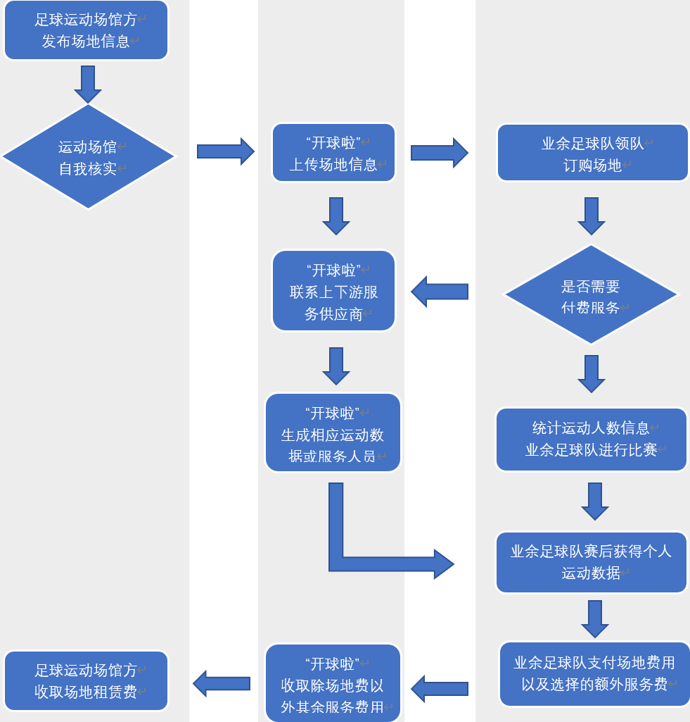

# 第三章市场竞争分析

3.1市场概述

## 3.1.1互联网时代背景—大数据时代下的足球运动

2016年3月17日，《中华人民共和国国民经济和社会发展第十三个五年规划纲要》发布，其中第二十七章“实施国家大数据战略”提出:把大数据作为基础性战略资源，全面实施促进大数据发展行动,加快推动数据资源共享开放和开发应用，助力产业转型升级和社会治理创新;具体包括:加快政府数据开放共享、促进大数据产业健康发展。

近年来，大数据技术在足球运动中被广泛应用。大数据技术在欧洲的足球强国里运用广泛、细致、全面。数据能真实反应运动员在比赛中的实际情况。将数据实时反馈，还可以根据数据呈现的特征，更科学地安排赛事。大数据和足球的关系，人们理解的或者接触最多的就是对比赛结果的预测。其实，在足球赛场上的大数据分析，已经被运用在了战术布局、球员训练等各个领域。

## 3.1.2运动市场背景

人民生活水平日益提高，不断追求健康生活。

此前，国家体育总局曾透露，各省在2025年的体育产业总规模目标之和将近7万亿元，业内人士估计，目前国内的户外运动产业市场大概相当于欧美地区上世纪七八十年代的水平，有很大的上升空间。去年，国务院办公厅出台的《关于加快发展健身休闲产业的指导意见》提出的目标是，到2025年，基本形成布局合理、功能完善、门类齐全的体育休闲产业发展格局，体育休闲产业总规模达到3万亿元。

本团队立志破解此类难题，抓住此次发展机遇，建立信息化平台，搭建专业化交流平台，为消费者提供与市场交流的途径，解决组建比赛的“最后一公里”难题，同时也为球队数据管理提供更好的功能型小程序。我们充分利用良机，把握时代脉络进行创新创业。

3.2目标市场分析

本团队在创业初期拟定的目标客户具体分为两类，一类是业余足球散客。其中主要为长期或短期陷入运动困境（包括寻找不到运动圈子，拼凑不齐运动好友等）。第二类则是业余足球领队，其所管理球队一般没有成熟稳定的数据管理方式。“开球啦”存在的意义就是解决这些球队的数据管理需求。

## 3.2.1基于运动散客所作调查

**1.用户可接受的足球的通勤距离调查**

“开球啦”所提供的服务是搭建运动场与用户之间的桥梁，因此空间上的距离是一个重要因素。根据本团队所做的用户进行各项运动所需的通勤距离的可接受度调查，发现本团队在青岛各区所合作的大部分商家在此半径内可覆盖78%的青岛市面积，且其中包含青岛市中心及各区繁华地带。由此，“开球啦”的服务范围可做到满足绝大多数用户的需求。

**2.用户对于每项运动困难的提及比例**

目前对于所有运动者来说，如何快速的组建一场不费精力的比赛是阻碍运动的主要问题，其次是找不到一起运动的朋友以及预定运动场地，另外运动场地的价格以及实现业余比赛的非业余性也是主要阻碍因素。

青岛市常住人口为949.98万人，其中有运动习惯的人占比约26.5%，因此估算青岛市有运动习惯的人有约246万人，结合我们问卷调查，近百分之六十的人有长期或短期内陷入运动困境，因而存在运动困境的人约147万人左右。

“开球啦”能很好的满足运动者运动的问题，用户通过“开球啦”组建比赛，其余用户可以自主加入。用户可以根据需求选定裁判，教练，保险等一系列配套服务，实现组赛，成赛，比赛，结赛的一键式服务。同时“开球啦”依靠O2O模式，由线上转线下，提供俱乐部、业余球队、运动个人的交流地点，更好的进行线下服务。

**3.用户日常运动消费状况以及可接受程度调查**

居民工资持续增多，可支配收入上升，连带着运动者在运动方面的投入也在持续增多，一半以上的运动用户每月运动消费为一百元到两百元之间，其中两百以上的用户消费也呈上升趋势。在满足日常生活必须支出后，在运动方面的需求也在不断增加。根据本团队针对城镇居民展开的调查研究，能够得出结论，即随着时间推移，居民在运动方面的消费不断增长，消费市场迫切需要满足消费需求的配套服务。

**4.足球运动用户意愿运动时间与实际运动时间调查**

运动用户每周意愿运动时间与实际运动时间存在着较大差距。分析发现，由于场地数量、同行运动好友少等原因导致实际运动时间大量减少，其中足球等运动受场地因素影响较大，与青岛市的“足球城”称号大不相符，足以见此类情况的严重性。

## 3.2.2基于业余球队所做调查

**1.全国重点城市业余球队状况**

全国足球重点城市业余球队情况（不完全统计，截至2018年3月）

|  |  |  |  |  |  |  |  |  |
| --- | --- | --- | --- | --- | --- | --- | --- | --- |
| **北京** | **重庆** | **天津** | **上海** | **青岛** | **杭州** | **广州** | **沈阳** | **西安** |
| 954 | 856 | 885 | 1008 | 979 | 656 | 909 | 334 | 692 |
| **武汉** | **深圳** | **大连** | **厦门** | **成都** | **南京** | **昆明** | **延边** | **合计** |
| 861 | 841 | 892 | 604 | 716 | 676 | 498 | 441 | 13302 |

资料来源于中国业余足球联盟网站、业余球队网以及各地业余足球联盟与球迷协会网

据统计，全国仅公布的足球重点城市有近14000家业余球队，他们数量庞大，“开球啦”将此部分人群作为主要发展对象之一。而这些业余球队对在球队建设方面都存在普遍问题：无教练，无场地，无训练等。这些都成为制约业余球队进行日常活动的限制条件。即使是我国一线乃至新一线城市，此类状况都无法得到有效改善。因而，能为业余球队服务的运动类APP是线下运动的重点需求。同样的问题也存在于青岛市业余足球队当中。

**2.青岛市业余足球队调查概况**

青岛市业余足球队活动场地调查

青岛市业余足球队教练情况分析

青岛市业余球队资金来源统计表

调查发现，业余足球队都没有自己的专用场地，一般要到公共体育场或者是学校操场进行比赛，业余足球队的教练问题也常常是一个容易被忽略的环节，仅仅只有1.23%的业余球队有专门的教练，大多数的球队是没有专业的简练，从这方面可以看出，业余球队若想参加一些高水平的联赛，拥有专业的教练员这个环节必不可少。而且对于大部分的业余球队来讲，活动资金并不稳定，队员们有时还要平摊队服，裁判费等费用，如何获得稳定的资金来源以及合理的分配经费对于业余球队来说也是一个问题。

**3.球队数据管理的必要性**

足球作为深受大众喜爱的运动，已经吸引了原来越多的人的关注参与。科学化、人性化的管理可以刺激足球爱好者的比赛热情。减少优秀足球运动爱好者的流失,以及吸引高水平足球爱好者的到来，这是一支业余足球队应该做的。对于一支稳定的球队,需要一套科学的系统来记录，分析统计足球运动者的信息和状态，给予他们客观的评价。

**4.球队数据管理的需求分析**

对于一支球队来说，他要管理球队的球员信息，包括姓名，年龄，国籍,性别，联系方式，图片，身高，体重等。球队要参加比赛，因此比赛日程肯定要考虑,比赛性质又包括友谊赛,联赛。为了提醒管理者,倒计时的设计是很必要的;最后就是机构管理，球队的机构设置及负责人的各种信息。

**5.球队数据管理所应具有的功能**

球队管理系统应当具有这些的功能

1.球员信息:它可以查看,修改,删除球员的各种信息。

2.比赛日程:查看比赛日程，包括具体比赛时间，对阵双方，以及比赛的性质，也可以编辑比赛日程。

3.经费管理:查看球队的经费来源，组成以及各方支出的花费比重。

4.添加、编辑比赛记录。

5.机构设置:查看整个球队的机构设置。通过统计分析方法,结合球员的状况和足球的规律性，发现问题，辅助球队管理。

**6.球队数据管理系统所应具备的服务**

该系统要最终实现管理队员从入队到退队期间的信息管理,包括球员的基本情况,比赛，工资，机构设置等综合信息，并将球队工作管理各部门连成一个完整的数据整体，实现信息高度共享。

建成一个完整统一、技术先进、高效稳定、安全可靠的基于Internet的球队管理信息系统。集球队信息自动化和信息化为一体的先进的电脑网络系统,在为管理工作有关部门提供优质、高效的业务管理和事务处理的同时，采用安全可靠的现代化处理和控制技术，及时、准确、可靠地采集和传输信息,建立完备、可靠的信息处理系统。

**6.全国足协注册教练以及青岛足协注册教练的情况**

资料来源于懂球帝数据库中国足协网（根据不完全统计，截至2018年）

图中为青岛市足协注册教练员各等级人数，以及全国注册教练员与青岛市注册教练员的比值的变化情况，可以看出青岛市注册教练员呈现上升趋势，同时占全国教练员比重逐渐升高。以C级教练员为例，2016年青岛C级教练员占全国C级百分之二点八，到2018年占全国C级裁判百分之三点三。青岛市的教练员队伍在不断扩大中，预计在未来，青岛注册教练员依旧会呈现上升趋势。而青岛市九百多万的人口数量以及庞大的运动用户群体，现有的教练资源是远远未达到要求的，而如何对教练资源进行合理分配，也是现运动市场上的难题之一，也关乎到每一个运动用户群体。

**7.全国足协注册裁判及青岛足协注册裁判情况**

资料来源于中国足协网以及各地裁判员信息管理系统（根据不完全统计，截至2018年）

图中为青岛市足协注册裁判各等级人数，以及全国足协注册裁判各等级人数，青岛市作为我国重点足球城，具有众多的俱乐部资源，其中的裁判资源也在我国众多城市中名列前茅，青岛市随着体育局的大力号召，引进大量外籍教练员以及裁判，裁判数量增长以及质量提高显而易见，使“开球啦”开展后期服务，呈乐观状态。对于所有业余球队进行的业余比赛来说，不断增长的裁判数量也为裁判市场下沉提供了可能性。

## 3.2.3目标市场可进入性分析

关于本项目是否可行，能否顺利进入目标市场，主要有以下分析：

从用户数量上来看，“开球啦”微信小程序面向的运动散客及业余球队数量多，可发展用户数量大，用户基数大。

从产品特点来看，本项目所提供的针对于运动群体的约赛，以及针对运动团队的数据管理等功能，可以满足目标群体以及客户的需求，解决他们当下所面临的各种问题。

从当前市场竞争来看，在约战、订场领域，国内还没有产生成熟的、稳定的服务平台。在球队数据管理层面，国内也尚未出现发展成熟的数据管理平台，而数据管理恰恰是当前球队所待解决的关键性问题，而在当前运动行业和运动市场来看，主要竞争者仍没有转移重心做此类服务的意愿。据此，本项目的竞争压力较小，被迫退出市场的可能性较小。

从社会环境条件来看，青岛市体育产业有着良好的发展趋势及扶持政策，数量开球啦多的运动场地，球迷协会、业余球队等均可成为本团队长期合作伙伴。且青岛市的运动环境优良，进入市场的难度较低，可为本项目的发展打下扎实且优秀的基础。

3.3STP战略

## 3.3.1市场细分

“开球啦”主要服务对象为业余足球散客以及业余足球队。“开球啦”作为一款功能型微信小程序，通过足球运动公园展示的各个时间段的足球场地，来实现业余足球队领队或者足球运动散客的预定。

如果我们期望市场份额要快速增长，且还要获得竞争优势，最佳的选择必然是-“目标集聚”的总体市场战略。随着中国经济的不断发展，城乡居民收入不断提高，消费能力不断上涨，城市化的积极进行，目标集中的总体战略是具有前景的。

目标集聚的主要表现为：与其在运动市场上占据很小的一块市场份额，不如集中火力，将服务对象进行细分，重点发展。

将市场细分过程中，主要从三个维度来进行考虑：

一、“开球啦”将采取O2O模式，不仅要求线上进行预购或预定活动，还会再线下借助“开球啦”会馆或者用户预定场地来满足运动者之间的交流沟通。在这种经营模式下无法忽略地域因素，因而将中国大陆划分为东北地区、华北地区、华中地区、华东地区、华南地区、西南地区、西北地区；

二、另一方面运动需求群体众多，根据运动不同需求进行划分，可以将目标受众人群分为组赛用户，参赛用户。受运动人群的主观能动性影响，此种划分方式具有可变性，故而根据最经常的需求进行划分。

三、最后，考虑具有球队数据管理需求的运动群体，可以将其与运动个体分别开来，划分为不同的目标市场。

通过市场矩阵，我们可对“开球啦”目标市场进行进一步细分。

## 3.3.2目标市场选择

在前期目标市场的选择模式上，通过综合评估，“开球啦”面临的市场环境以及自身优势，“开球啦”选择的是“青岛市”与“面临人员困境的自建者、面临数据管理难题的业余球队管理者”相结合的模式，此时“开球啦”发展机会最好。

“开球啦”选择的是“市场专门化”与“市场集中化”相结合的模式。对于细分市场而言，我们将选择“市场专门化”模式，即将辐射范围确定为有特定运动需求的用户以及有数据管理需求的球队。为这些具有特定运动需求的用户提供配套运动服务，包括自主建赛，提前订场，保险购买，配备教练，提供裁判，集锦录制等服务；为有数据管理需求的球队提供数据管理服务，包括球员各项信息管理，赛事信息管理，球员信息分析等。

“开球啦”依据地域因素以及不同需求进行目标市场选择：

**1.地域因素**

选择青岛市作为“开球啦”初步发展的场所，主要有以下四个方面的原因：

**1）可区分性**——青岛作为北方第三城，是北方地区具有极大号召力的城市，对周边辐射度高，选择其作为公司前期发展的地区能为后期战略发展提供重要根基保证

**2）可衡量性**——青岛市运动资源丰富，作为中国著名的“足球城”，单单以足球为例，青岛平均每一万人就有2.6片球场，拥有一支中超球队，三支中乙球队，具备全国领先的浓郁运动氛围。

**3）可营利性**——青岛市作为中心新一线城市，GDP产量稳居全国前列，剧名收入较高且处于稳定增长中，这位资金供给提供了便利，在“开球啦”发展中期，直接开展本地营销便可扩大影响力。

**4）可进入性**——青岛市目前没有此运动类互联网公司，因此将“开球啦”总部设置在青岛，能有效避开不必要竞争，更加顺利的开展前期业务工作；“开球啦”团队大多为青岛大学学生，在青岛市拥有广泛人脉资源，这对于互联网金融的发展必不可少，这使得本团队在筹措前期启动资金时存在着先天的沟通优势。

**2.数据管理需求因素**

对于专业球队来说，他们普遍拥有成熟稳定的数据管理系统来帮助管理球队球员信息以及球队数据，而对于业余球队来说，他们同样拥有数据管理的需求，来帮助球队进行球员信息和赛事数据的收集整理和分析，但缺少专业成熟的服务商来帮助他们解决这样的需求，“开球啦”的目的就是为这些球队提供数据管理服务。

**3.运动需求因素**

一场比赛从最开始的组建比赛，号召好友，预定场地，购买保险，寻找教练，租赁裁判，集锦录制，平摊费用。整个环节下来，对于比赛发起者都是一个不小的考验。所有对于很多人来说，虽然是有比赛的心思，但是遇到这些情况更多的选择还是望而却步。同时业余球队与运动个人阻隔开来，对于不想加入业余球队的人来说，这无疑阻碍了运动个人与日常比赛的联系，常常陷入业余球队无人，运动个人无赛的窘境发生。

因此一个可以为运动个人以及业余球队自主建立比赛以及寻找成赛球友的应用功能可以为“开球啦”带来大量流量，同时也可以成为同“开球啦”进行各方面协作的合作商家自我展示的环境。为用户带去优质运动体验的同时，简化了运动者进行运动中间的不必要环节，也能为合作商家带来一定的收益。

## 3.3.3市场定位

市场定位的目的在于给消费者留下与众不同的形象，使营销消费者对于“开球啦”有一个全面的认知。由此，需要为“开球啦”设计一套与企业产品、服务及营销组合相适应的企业形象。通过对“开球啦”自身潜在优势分析，在其进行市场定位时，可以从如下四个维度来选择:

**1.全新的市场切入角度定位**:“开球啦”提供的在线组建比赛以及加入服务;不仅如此，“开球啦”面向年轻人为主体的运动群体，提供配套运动服务，区别于市面上已有的针对广泛受众群体的应用软件。

**2.市场影响力的区域定位**:“开球啦”作为华东地区第一家运动类互联网应用软件，具有市场的先入优势，再加上其创业者为大学生，可以依附更多的高校资源。并且“开球啦”作为此类项目的佼佼者，在华东地区的竞争优势明显，是该市场的领先主导品牌，在华东地区具有广泛的影响力。

**3.创业服务模式的差异化定位**:考虑到运动群体的实际需求，“开球啦”在现有运动模式的基础上开拓创新服务:打通线上线下;提供完善的运动辅助等配套服务;专业的运动培训团队;充分依托俱乐部的优质教练资源，可以在项目缺乏营销主题时通过俱乐部的吸引带来优势运动群体。

**4.使用者圈子定位**:“开球啦”突出项目进行过程中的线下互动性，运动应该是现实过程中的充分交流，独创线下实体会馆——“开球啦”会馆，促进集结众多热血运动者。

3.4波特五力模型

为了分析“开球啦”所在的足球组赛行业的竞争环境。我们运用波特五力模型，分析不同方面的因素，以总结“开球啦”所在的行业的竞争基本态势。

## 3.4.1潜在进入者威胁

针对本行业的市场，本团队推行的运营模式在全国范围内还未产生。因团队初期资金实力、前期开销较大等因素，故计划只在青岛进行试点。

山东省在2018年体育产业总规模为2466.55亿元，增加值为968.58亿元，体育产业增加值站当年全省GDP比重为1.45%。青岛作为山东省名列前茅的经济强市，在体育产业的扶持上也不遗余力。同时，青岛市本身作为新一线城市，城市活力旺盛，经调查统计，青岛市运动场所覆盖范围较大，有利于本团队约战、预订运营方式的推广和产品销售渠道的开拓。

综上，本团队首先着眼于青岛的计划十分有利于在自身实力一般、还未产生其他类似创业者的条件下抢占市场，在较为温暖肥沃的土壤里壮大自身实力。由此形成一定规模后逐步向外扩展，实现大范围、高资本的“开球啦”服务。通过壮大自身来实现对潜在进入者施加压力，同时行业本身较高的入门门槛也会是潜在进入者的实在问题。故潜在进入者威胁有限。

## 3.4.2顾客议价能力

本项目的一大主打功能为“组建比赛”前的“附加服务选购”。其中极为迎合市场需求的除了线上订场以外，保险，裁判，教练等都是消费热门选项。对于这些消费服务，“开球啦”用户消费需求比较旺盛，且不是特别注重价格变化。

本项目另一主打功能在于“球队管理”其中的“专业场均数据提供”这一服务，更多取决于用户自主选择，根据用户自身需要来进行订购。“开球啦”也积极配合数据分析供应商来完成这一服务。对于“开球啦”用户来说，比赛级数据非其需求，而介于中间的基础数据提供才是“开球啦”用户的主要消费区域。因此，我们与数据分析供应商协调，为“开球啦”用户打造适合市场需求的数据分析报告。

本项目为主打特色功能之一的“约战”创造了崭新的双向协议。在用户组建比赛成功后，根据组建比赛时长会收取一定的服务费，最低5元的服务费并没有给用户较大的议价空间。同时在组建比赛成功后，“开球啦”会向用户赠送会员作为奖励，其价值已大于用户所支付费用。对于加入者，更有现金和会员奖励，用户并没有议价能力。赠送的会员及进行的返现也是平台前期吸引用户、蓬勃发展的重要方法，“开球啦”也会从中实现用户、收益的双增加。

因此，购买者的议价能力十分低，此方面不会对“开球啦”造成较大影响。

## 3.4.3供应商议价能力

本平台的供应商主要为场地方以及数据分析供应商。

我方为数据分析供应商带去了新的市场，即为业余球队提供数据分析服务。现如今的足球数据供应商主要服务对象还是专业的运动球队以及职业的运动赛事。足球数据供应商尚未将目光投向业余足球市场，这还是一片极为广阔的蓝海市场。我方将于数据分析商进行同力合作，打造适合业余足球市场的足球数据分析服务。

而我方的作用为给足球场地方带去更大客流、提高场地利用率。青岛市还未出现类似“开球啦”的运营团队，故足球场地方并不会因为市场竞争对我方场地使用造成太大压力。同时根据青岛市场地质量划分，对地理位置较好，客流量较大的场地，我方可支付一定费用，使用小部分场地，同时将用户租场费一部分支付给足球场地方，实现对优质足球场地的使用，且会带来双方的收益增加，足球场地方议价能力不强。对于地理位置优势较小，客流量较小的足球场地，“开球啦”本身的推广必然会带来客流量的增加，此类足球场地以增加其利用率为目标，薄利多销是主要运营方式，同时弥补了足球场地方因足球场空闲造成的损失。

综上，此类双赢的方式并不会给予足球场地供应方以及分析数据供应商以较大的议价筹码，因此供应方议价能力较弱。

## 3.4.4现存竞争者之间的竞争

根据影响企业之间竞争的因素，我们认为，行业进入门槛较高，导致了现存竞争者较少。市面上存在的主要竞争者主要包含以下几家：KEEP、懂球帝、直播吧、寻球、美团。

约战和订场功能在当今运动产业需求较大，市场正被快速打开。而以上几款APP均未涉及与线下场地直接的合作，未抓住当今散客和业余球队线下运动难、组赛难的问题。且以上几款APP以大致形成了自己的特色，与“开球啦”并无太多功能冲突。

本团队在青岛市展开突破，如果取得阶段性成功，收入将相当可观，后续则可依托青岛市逐步发展。此行业在政府政策及万物互联的条件下极易产生马太效应，未来竞争较为激烈。但在上述“开球啦”的服务范围内还未出现平台专门对此展开运作，因此急需把握机会，发展自己，在未来可能会有激烈竞争的行业里有较稳固的立足之地。

综上，现存竞争者之间的竞争现阶段强度较弱，但需要“开球啦”的快速发展来为下一阶段的竞争打下基础。

## 3.4.5替代品的威胁

“开球啦”本身处在服务业，并不生产相应产品而仅提供相应服务，故不存在不同行业的企业与本团队存在竞争关系。本团队只需要做好、运营好提供的服务，在同行业的竞争中取得优势即可。故现阶段代替品威胁不是特别紧要。

## 3.4.6波特五力模型分析

结论：运动约战、场馆预订行业市场环境较为良好，并且“开球啦”运动在整个行业中处于比较有利的地位，具有很强的竞争力，前景比较乐观。

|  |  |
| --- | --- |
| **影响因素** | **影响程度** |
| 潜在进入者威胁 | 威胁不大 |
| 顾客议价能力 | 相对较小 |
| 供应商议价能力 | 影响较弱 |
| 现存竞争者之间竞争 | 影响较弱 |
| 替代品的威胁 | 暂时不需考虑 |

3.5主要竞争者分析

从产业结构角度来看，“开球啦”运动的主要品牌竞争对手为从2007-2019年开始运营的五家较大的类似预约、约战、运动平台：KEEP、懂球帝、直播吧、美团、寻球。在上述几个平台尚未踏足运动约战、场馆预订行业的前提下，“开球啦”由青岛市快速切入，可使得“开球啦”在全国范围内实现发展。

## 3.5.1KEEP：线上王者、专注健身

KEEP是近几年非常火的居家健身打卡锻炼的健身APP，在健身领域，无人能出其右，但因KEEP多数用户不进行会员充值，KEEP也未发展线下，导致其盈利方式单一且效果一般。故资金实力并不雄厚。根据KEEP分析报告及发展预测，以KEEP商城为起点的实体经济表明其将要与用户建立线下的交流，从而进一步利用其影响力发展线下实体店与商家合作，由此来弥补其现阶段声量大而资金薄弱的缺点。若KEEP发展线下，毫无疑问全国各地的健身房将会是其首要目标，KEEP利用其巨大用户量在线下打通健身房并不困难，会较为简单地实现健身市场的线上、线下双联动。故健身房会是其首要目标。与本项目涉及领域不同。

## 3.5.2懂球帝、直播吧：注重线上、功能整合

二者主要功能均是为足球迷、篮球迷等提供直播、新闻资讯、数据、论坛社区、原创报道,视频集锦等服务。简而言之是篮球、足球信息的整合。在市场方面，二者与我方具有基本相同的用户人群，却不尽完全相同。懂球帝、直播吧更多依赖于球迷，而“开球啦”更多用户为业余足球队。

在经过几年的发展后，二者并没有做出巨大改变与战略上的转移且基本形成了依照广告、线上多平台合作的盈利模式。但其热度一般，功能及特色较为单一。例如作为亮点之一的足球直播也是为PPTV引流而产生的。其首要目标应为建设并完善属于自己的线上特色服务，减少软件内广告，打好生存基础，形成自己特色，实现独立且稳定的自我运营。二者在自身的初级阶段，由于用户量一般且资金水平不高，并不会对我方造成威胁。

本项目在提供特色鲜明的球队管理、组建比赛这两大服务前提下，也会相应提供此类服务作为软件基本应具备的服务。故此二者不会对本项目造成威胁。

## 3.5.3美团：吃喝玩乐、样样具备

美团APP的特色功能主要是吃喝玩乐，在其休闲娱乐板块，也仅提供了场地团购或优惠券购买，与本项目所在的行业有所冲突，主要方面也在于场地订购。美团现阶段策略为对抗迅速兴起的酒店民宿对手如爱彼迎等，在美团APP首页已将酒店民宿服务放在中心位置。作为吃喝玩乐的重要环节，酒店民宿会是美团接下来阶段的重要着手点。其强大的资金实力是其优势，但吃喝玩乐的属性也限制了其向更为专业的足球运动行业的发展，至于业余球队管理、比赛数据的传递、组建比赛等服务，更是限制的美团APP对本项目的侵蚀。建设约战系统与其吃喝玩乐主旨冲突，其暂时无意向开展此类服务。故美团APP与本微信小程序的运动主旨大相径庭，不会有较大竞争关系。

## 3.5.4寻球：球队管理、缺少环节

寻球APP专注业余足球队管理，与本平台的市场及所在行业有极大的重合，寻球APP已经形成了帮助球队经理经营管理球队这一运营模式，但据调查，仍有较大部分的球队没听过甚至不了解此APP。寻球APP的下一步策略为依靠球队管理优势扩大自己的用户量。同时，本项目认为散客也是未被开发的巨大的市场资源，这部分群体因找不到同玩队友造成了运动频率大幅下降，“开球啦”给予此类人群关注并为其提供组赛机会。

寻球APP在业余球队管理方面有其独到之处，但是其球队管理与组件比赛之间的撕裂感成为业余球队使用该产品的障碍。且寻球APP由于各种限制，只在业余足球队自身管理上面进行布局，没有对业余足球队最为重要的组赛进行功能设定。寻球APP所依赖的球队管理更多需要足球队领队来进行人工输入，不可避免的给业余足球队领队带来工作负担，也有记录不准确的可能性。寻球APP在球队管理上尚未寻找到新的突破口。并且寻球更多的是作为业余足球队领队的场均数据记录工具来使用，不具有鲜明的技术性。

因此“开球啦”微信小程序对于寻球来说，注重散客、专业足球数据分析、组赛运行机制是“开球啦”与寻球竞争的三大优势。

3.6SWOT分析

|  |  |
| --- | --- |
| **S优势** | **W弱势** |
| 1.线下合作资源丰富；  2.O2O（线上线下）的商业模式为多方面带来经济效益；  3.制定“双向协议”，保证比赛组建成功率；  4.创办“开球啦”运动会馆，真正符合业余球队的需求。 | 1.起步较晚，竞争对手（运动类APP）较多；  2.创始人都是年轻人，缺乏一定的社会经验，需要社会历练；  3.软件前期知名度不高，用户接受度成疑；  4.用户以及成熟的消费习惯。 |
| **O机会** | **T威胁** |
| 1.运动爱好者不断增加；  2.初期发展地青岛的足球氛围好，业余球队数量多，可进行的比赛数量多。 | 1.发展初期资金不足；  2.市场越分越细，行业竞争越来越激烈。 |

3.7竞争战略与优势

## 3.7.1打造O2O的商业模式

为了使用户在在使用时获得更好的体验，并激发团队未来发展的潜力，本团队在创业之初便着力打造O2O（线下线上）的商业模式，形成线上多人参与的平台加上线下全产业链的配套服务。实行O2O这一商业模式，有利于为运动者提供专业运动配套服务，全面引流用户到当地运动场所，形成场地方与运动者双赢的局面，构筑“开球啦”优良的商业口碑。

## 3.7.2合作资源丰富

在发展初期，公司通过扎根于青岛市，能更好的吸引优质创业资源和想法，可依托各大专业俱乐部，运动场所，业余球队，球迷协会，保险公司，拥有潜在的“运动”资源，有利于将“开球啦”的产业链完善，同时也能积聚较大的用户量，提高用户组建球赛的成功率，打造出良好的品牌效应。在支付接口方面，“开球啦”拟与银联、微信支付、财付通等签订第三方支付合约，这不仅使运动者付款时更加方便，同时也为付款过程提供安全性。

## 3.7.3真正符合业余球队需求的“开球啦”会馆

通过依托当地运动场所，建立的线下实体门店“开球啦”会馆，“开球啦”会馆意在帮助业余球队等运动者进行更高层次的专业运动，帮助业余球队的日常训练、编排战术、联赛的现场指导，提供业余球队临时集合地等。从而为集合在“开球啦”运动平台的业余球队等运动爱好者，提供一个了解“开球啦”文化，俱乐部精神的官方渠道，起到加强业余球队实力，凝聚运动力量，汇集运动人员的“开球啦”聚集效果。

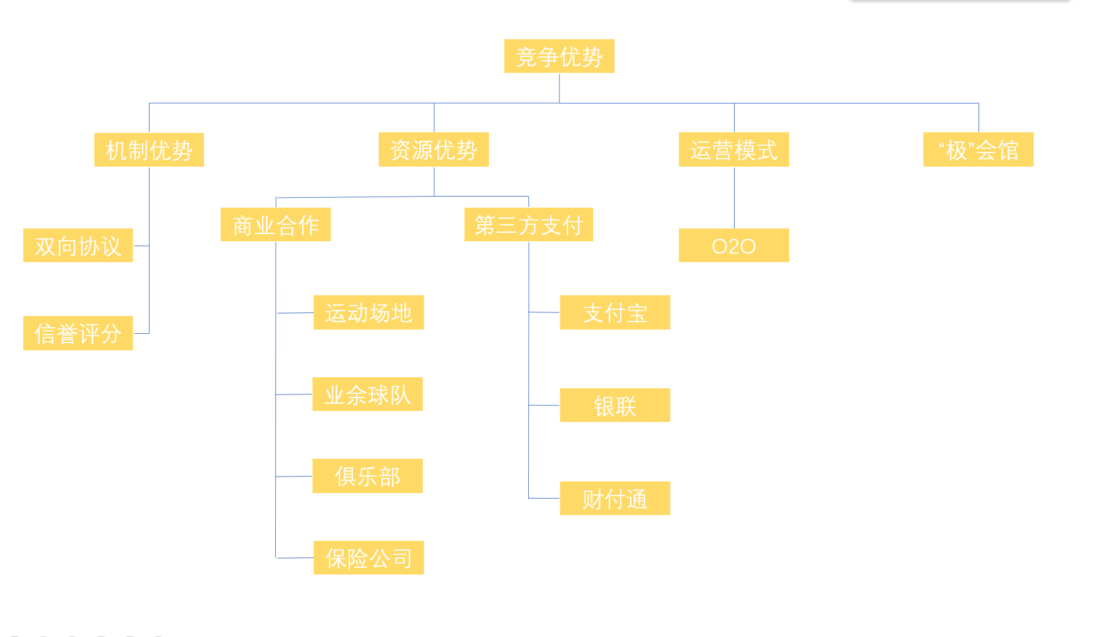

3.8竞争分析总结

通过与行业主要竞争企业进行对比分析，我们得出在运动约战、场馆预订行业方面，“开球啦”具有较强竞争优势的结论。

下面分别从线下运动、社交等方面进行总结：

|  |  |  |  |  |  |
| --- | --- | --- | --- | --- | --- |
|  | “开球啦” | KEEP | 美团 | 寻球 | 懂球帝、直播吧 |
| 组建比赛 | 🗸 | 🗴 | 🗴 | 🗸 | 🗴 |
| 线下运动 | 🗸 | 🗴 | 🗴 | 🗸 | 🗴 |
| 预约场地 | 🗸 | 🗴 | 🗸 | 🗴 | 🗴 |
| 社交 | 🗴 | 🗸 | 🗸 | 🗴 | 🗸 |
| 类别 | 组建比赛 | 居家健身 | 休闲娱乐 | 球队管理 | 新闻报道 |
| 细分市场 | 业余足球队、领队等  足球爱好者 | 健身爱好者 | 近乎全部市场 | 业余足球队领队 | 各类球迷爱好者 |

3.9主要数据分析合作商对比

## 3.9.1数据分析重要性

数据分析对提高球员的竞技水平起着重要的作用，这个观念已经成为现实。随着近六十年的发展，对于职业球队来说，获取数据已经不再是问题，而如何进行有效的数据处理才是重中之重。然而对于业余球队来说，获取运动数据都是一件极为困难的事情，以至于近九成业余足球有此类需求，但还是要依赖人工记录的方式来完成。

在足球相关产业中，为业余球队提供专业级的足球数据分析服务是现有足球市场所忽视，没有察觉的，但却又是市场所急切需要解决的问题所在。

## 3.9.2数据分析实现形式

现在市面上常见的赛中实时数据则是由专门的数据公司提供的，转播公司向数据公司购买服务，数据公司使用专业的数据采集方法对实时数据进行采集。一部分数据在直播中展示，一部分更深入详细的数据在赛后进行整理分析和展示。例如，CCTV5台的中超转播信号制作就是外包给体奥动力公司，而看到的实时数据，又是其名下的盈动力大数据公司提供的。国内外从事数据服务的公司非常多，而且很多公司的技术已经非常成熟，竞争相当激烈。例如国外的就有英国的OPTA公司，法国的SportUniversal公司等，国内就有创冰DATA、纳米数据、飞鲸等。

## 3.9.3数据分析获取

对于业余足球球队来说，专业比赛级别的运动数据并非全部需要，且获取难度以及获取成本都是一大重要考虑，故而“开球啦”在青岛市进行的相应社会调查，从而挑选业余足球队所需要的基本足球运动数据来进行呈现推送，或保留一些数据来供业余球队付费购买。

|  |  |  |
| --- | --- | --- |
| 足球比赛数据 | 预计收集难度 | 是否收集 |
| 球队射门数、角球 | ※ | √ |
| 点球、任意球 | ※ | √ |
| 红牌、黄牌次数 | ※ | √ |
| 球员跑动距离、范围 | ※※ | √ |
| 球队控球率 | ※※※ | ×（付费购买） |
| 球员传球成功率 | ※※※※ | × |
| 球员拦截成功率 | ※※※※ | × |

## 3.9.4数据供应商对比

在数据服务供应商选择上，“开球啦”会优先选择国内企业来进行技术合作。

在快速更新响应（0-1秒时，对比同行竞品）、服务沟通和技术支持（是否提供技术顾问指导）、性价比（节省资金的同时提高数据性能）、数据维护开发（数据领域的权威度）四大方面来进行对比考虑，然后联合足球场地方开通接口，对接技术。

下图展示主要的数据服务供应商及其数据呈现方式。

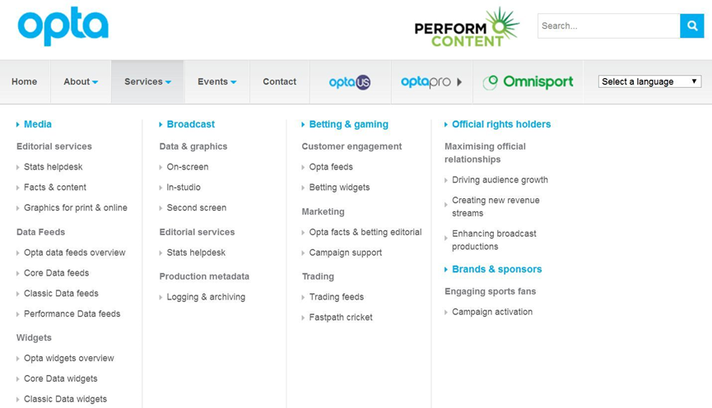

OPTA提供的服务种类（数据来源：OPTA官网）

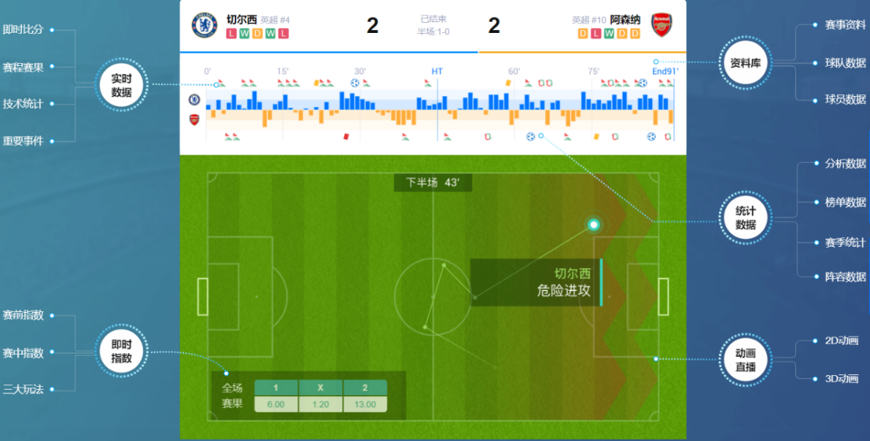

足球比赛实时数据呈现效果图（图源于纳米数据官网）

## 3.9.4数据供应商合作流程

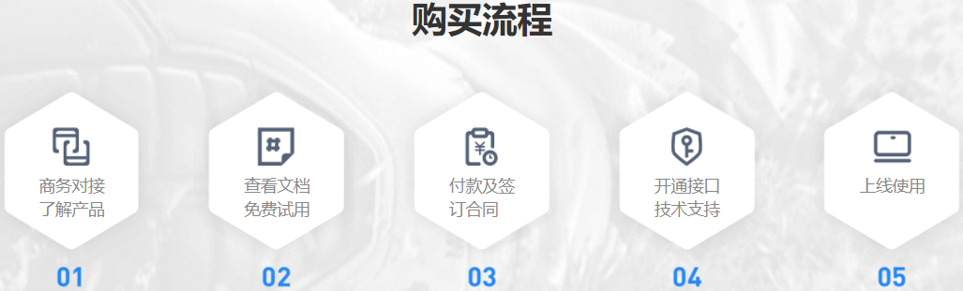

# 第四章营销与盈利模式

4.1营销概述

公司应以长远发展为目的，初期官方积累用户数量，打通线上线下市场，稳入华东运动消费市场，实现公司盈利；进一步扩充运营团队，完善商业模式，维护“开球啦”建赛订场功能持续发展，攻占一线城市；最终创立自营运动品牌，占领全部市场，完善线上线下产业总体布局，组建完善的配套工作服务，争取成为本行业的领军人物，实现公司管理层收购以及IPO上市。

|  |  |  |  |
| --- | --- | --- | --- |
| **目标阶段** | **目标概要** | | |
| 发展前期 | 目标类别 | | 目标内容 |
| 营销与财务 | 实现APP盈利，网站正常运营，完善商业模式。 | |
| 市场份额 | 1.积开球啦进行产品后期研发测试工作；  2.加大宣传力度，力争在最短时间内扩大产品知名度，争取占领现阶段下最多可占领的市场份额；  3.充分准备以应对友商的市场份额冲击，完善产品功能；  4.以青岛为起点，完成山东地区市场渗透。 | |
| 品牌知名度 | 1.打造“开球啦”的品牌效应；  2.品牌价值观为用户所接受。 | |
| 发展中期 | 1.向周边的省市中心城市与市中心同时突破，最大限度占领市场份额；  2.重点发展业余球队，运动个人等人群；  3.迅速促进APP的下载量以及网页点击率的提高。 | | |
| 发展后期 | 保持已有市场份额，获取最大利润，开拓市场，整合团队内部资源，争取将公司发展成为全国著名的互联网运动企业，扩展“开球啦”在整个运动互联网行业对终端客户群体的把握影响。 | | |

4.2营销策略

## 4.2.1产品策略

**1.服务产品创新途径**

本次新型服务产品的开发由创业团队负责，利用微信平台进行小程序开发。

**2.服务产品创新方法及过程**

本团队本次服务产品的创新属于完全型服务创新，是在全新的服务领域进行的首次产品开发。后期，我们将继续与用户加强交流，关注用户需求，在现有产品的基础上进行拓展型服务创新，对现有产品予以改进和提高。

服务产品创新过程如下：

（1）进行市场调研，分析市场需求。

（2）根据市场反馈，构思服务蓝图，定义和评估新服务产品。

（3）对服务产品进行商业性分析，提高产品盈利能力。

（4）服务产品的市场试运营，产品进行小规模的试用，测试稳定性、可行性。

（5）服务产品市场导入，经过前期准备活动，产品正式上线。

**3.服务产品：“开球啦”微信小程序**

经过前期用户画像描述，我们瞄准运动俱乐部、业余球队、运动爱好者等群体，搭建一个以匹配用户组建比赛和运动数据管理为核心的信息化运动线上应用软件，来更好的帮助运动人士解决在发起比赛、组建比赛、完成比赛过程中以及获取运动数据时遇到的问题。“开球啦”微信小程序以便捷且成功率较高的组赛机制以及方便快捷的订场功能打开市场、树立口碑，同时针对业余球队的数据管理需求，我们开发出运动信息管理系统来帮助球队运营。此外，为加强用户粘性，提高交互性，我们辅之以线上社区的即时性交流功能，并且在“开球啦”商城内为器械商家提供在线售卖平台，“开球啦”程序后期会开发出与线下实体店面联系的后续功能。

**4.线下实体店面“开球啦”会馆**

广泛集合当地运动资源，充分联系俱乐部、球迷组织、运动场馆方等合作店家，向业余球队以及运动个体发出集结号召，在“开球啦”会馆内为此类群体提供运动配套服务，后期对已经形成社区性质的圈子进行维护，为业余球队、运动个体提供战术模拟室、对战休闲区、体能检测区等区域，为他们提供各色服务。

## 4.2.2价格策略

鉴于目前该领域的竞争尚不激烈，市场潜力巨大，为抢占市场先机，提高市场占有量，团队将采取需求导向定价法。我们将根据市场需求的强度及消费者感知作为收取费用的主要依据。

依照需求差异定价法，平台将考虑非货币成本，根据不同用户可承担的时间成本（组赛时间、等待时间），搜索成本（场地、人员搜索），便利成本（场地的位置等），精神成本（对参赛过程中可能发生风险的担心），实施以用户差异、地点差异、时间差异、交易条件差异为基础的差别定价模式。

“开球啦”作为一个大型的运动约赛微信小程序，针对不同用户可接受的非货币成本采取歧视定价法，比如，距开赛时间越近，那么用户进行组队的花费越高，同时将根据不同的配套服务进行差异化定价，向用户提供必要的服务并收取服务费用。其余配套服务的费用收取项目包括:

1.场地提前预定的手续费；

2.进行双向协议的费用；

3.比赛进行中除去“开球啦”赠送的裁判之外的裁判聘请费用；

4.比赛进行中除去“开球啦”赠送的免费录制之外的视频录制费用；

5.“开球啦”会馆内除去“开球啦”赠送的教练之外的教练聘请费用；

此外，为减少用户和创业团队风险，也可考虑对部分首次使用“开球啦”微信小程序的消费者采取结果导向定价方法，如“开球啦”提供退款保证或在用户完成比赛后再向用户索取费用。

## 4.2.3渠道策略

**1.线上渠道**

**（1）微信自媒体：**团队设立官方微信公众号用来做内部导流和产品推广，直接或间接的提供产品的增值服务；

**（2）社群推广：**团队通过自建社区，如微信群、QQ群推广服务产品；

**（3）微博、抖音平台投放：**最大化利用KOL的影响力、社交网络传播红利，进行转发和分享。

**2.线下渠道**

**（1）户外宣传渠道：**通过路演，传单，海报等形式宣传产品；

**（2）合作伙伴渠道：**整合社会资源，与当地俱乐部、球迷协会、运动保险提供商、运动场馆方、业余球队等达成战略合作关系，借助合作方影响力和服务推广服务产品；

**（3）线下体验馆：**开办线下体验馆，为俱乐部、业余球队、运动个体提供战术模拟室、对战休闲区、体能检测区等区域，为此类群体提供运动配套服务。以此整合线上线下资源，辅助推进在线程序的应用。

**（4）高校官方渠道：**作为大学生创业团队，争取学校官方合作，通过院系和团组织建立与学生用户的联系，让有需求的在校生注册成为产品新用户；

**（5）社会组织渠道：**积极参加组织与网站自身和客户相关的行业聚会活动，通过不同的活动与大家多多交流学习。团队成员定期参加相关业务的培训和养成大量阅读书籍的良好习惯积极主动提高自身的专业度。

## 4.2.4促销策略

**1.销售促进**

**（1）免费试用**

给用户提供免费使用小程序功能的机会，新用户第一次使用该产品时，可免费使用产品的约赛等附加功能，鼓励用户重复使用产品，激发其使用欲望，增加用户规模。

**（2）打折式优惠**

平台会在适当的时机，如节庆日、重大活动期间向用户分发电子优惠卷，当用户使用平台的付费功能时，可用优惠卷抵消部分金额，减少用户的消费。

**（3）有奖式促销**

平台定期开展抽奖活动，根据用户使用小程序的频率以及消费情况，给予用户不同的抽奖次数，奖品可依据获奖等级划分为不同类型。

**2.广告**

**（1）线下传统媒介**

首先明确产品核心竞争力，聘请广告公司设计产品广告牌、宣传单页，将广告张贴在体育场、社区等运动爱好者密集场所，广告要简单明了，直击用户痛点。同时与体育类杂志出版社展开合作，在杂志上发布广告。

**（2）线上广告**

根据资金周转情况向体育类APP投放广告，同时在微信、微博、抖音平台充分发挥社交媒体的优势，利用软文、领袖意见，短视频广告来宣传产品。

**3.人员促销**

团队派遣员工直接与包括俱乐部、业余球队、运动爱好者在内的目标用户接触、洽谈、宣传介绍产品，最终实现在小程序上完成注册使用的目的。

**4.公共关系**

**（1）提升团队的公关能力**

提升团队对公共关系的重视性，要特别注意强化企业内部人员的责任心，积极与俱乐部、业余球队、运动爱好者等社会群体建立良好的关系，同时继续保持并加强关系，通过互利交换及共同履行承诺，满足各方需求，以此来提高用户的忠诚度和巩固市场。这样才能够更好的做好公共关系。

**（2）做好危机处理之前的预案工作**

公关活动和舆论息息相关。当舆论处于一个紧急情况时，要积极和舆论进行一个良好的沟通，了解用户内心中真实的想法，这样才能够更好的做好公关工作。因此团队要在发生危机之前提前做好预案，做好危机管理工作。团队要建立完善的声誉风险管理体系，以及成熟的解决方案。涉及到的负面舆情包括但不限于团队人员不当言论、劳资纠纷、刑事起诉书、团队人员离职、网络攻击（数据泄露）、严重的事故、暴力冲突、负面评论。

**5.网络营销**

**（1）搜索引擎竞价排名**

登陆免费分类目录，登陆付费分类目录、搜索引擎优化、DSP投放、关键词广告、关键词竟价排名、网页内容定位广告以获得潜在客户。通过发布大量优质原创文章内容来提高收录曝光，提高点击率。

**（2）自媒体营销**

利用百家号、今日头条、抖音、微信公众号、微博、QQ等平台，发布大量优质团队产品相关文章、视频来积累粉丝，增加曝光率。

**（3）事件营销**

提高本团队网络嗅觉，通过策划、组织和利用具有新闻价值、社会影响以及名人效应的人物或事件，吸引媒体、社会团体和目标用户的兴趣与关注，以求提高团队产品知名度、美誉度，树立良好品牌形象。

**（4）病毒式营销**

本团队在网上制造目标用户感兴趣的话题，依靠用户之间在群聊、朋友圈等社交平台自发的传播达到营销目的。比如开展“运动接龙活动”，当用户利用程序完成约赛后，用户将活动页面转发给朋友，这时如果成功吸引朋友组队那么该用户会得到一枚勋章奖励。

**（5）电子邮件营销**

在获得用户允许的前提下，团队在一些重要时间节点如生日发祝福语、贺卡，以加强用户与团队联系;注意发送内容的用户可接受性，不能让用户反感；用户端要可随时取消接受推送。

**（6）BBS营销**

利用百度贴吧的人气，通过专业的论坛帖子策划、撰写、发放、监测、汇报流程，在论坛空间提供高效传播。包括各种置顶帖、普通帖、连环帖、论战帖、多图帖、视频帖。再利用论坛强大的剧终能力，利用论坛作为平台举办各类踩楼、灌水、贴图、视频等活动，调动网友与品牌之间的互动，达到“极”品牌传播效果。

**6.整合营销**

团队将以用户为核心，重组团队行为和市场行为，将以上的各个独立的营销工作综合成一个整体，以产生协同效应。以统一的目标、统一的传播形象传递一致的产品信息，实现与消费者的双向沟通，迅速确立产品品牌在消费者心目中的地位，并在产品品牌与消费者之间建立长期密切的关系，有效地达到广告传播和产品营销的目的。

## 4.2.5内部营销策略

本团队将内部人员作为顾客，通过有效的沟通与激励手段吸引、保持高质量的员工，并使其为用户提供满意的服务。

**1.员工培训和开发**

本团队将对技术研发人员和市场营销人员按不同的岗位需要进行岗前培训。此外在工作过程中，还要定期举办培训，保证员工素质符合公司发展要求，既让员工素质得以提高，也为企业发展提供优良的人才保障，实现员工与企业的双赢。特别是市场营销人员的培训，由于我们是刚刚起步的互联网企业，亟需打开市场，所以要加强市场营销人员的培训，增强员工对产品的认知度和信任度，使营销员工能制定完善的销售计划，不断开阔市场，扩大公司在行业的市场份额，同时制定独创的广告宣传策略，实行知识营销战略，进行有效的大众传媒，使产品较快进入大众的视野，提高公司知名度和认知度。

**2.员工关系管理**

员工关系管理要建立在公平的基础上，通过营造一种温暖的集体环境，让员工彼此之间团结合作，培养员工的积极奋斗、拼搏、创新的精神。我公司积极协调员工与管理者、员工与公司、员工与员工之间的关系，引导建立积极向上的工作环境，从而提高员工满意度，支持公司其他管理目标的实现。员工关系管理主要包括签订劳动合同、管理员工纪律、引导员工建立良好的工作状态推出的--系列员工持股计划，通过让员工持有股票来激发他们积极参与到公司的发展建设当中来。我们将努力创造、留住和吸引优秀人才的良好环境，为年轻人才提供更宽广的事业舞台，为公司树立良好的外部形象,并营造正能量的文化氛围。

## 4.2.6后台数据检测

1.使用SRM流量管理系统，解析网站24小时的内容变化及数量，建立饼图及曲线，保持内容建设方向一致和搜索流量支点；

2.定时查看谷歌PV流量，实时监控流量曲线变化；

3.通过观察域名的linkhelper.cn排名，记录网站的排名变化；

4.通过分析网站关键排名，掌握搜索引擎表现情况；

5.通过监控链接猫文本、源站点，制定SEO重点及策略；

6.通过投放关键词，有序投放SEM和成本；

7.通过监控网站的品牌词，了解口碑传播情况和渠道。

4.3“开球啦”商业模型

## 4.3.1业务活动系统

本团队定位于体育产业，针对运动俱乐部、业余球队、运动爱好者等群体，搭建一个以匹配用户组建比赛和运动数据管理为核心的信息化运动线上小程序来更好的帮助运动人士解决在发起比赛、组建比赛、完成比赛过程中以及获取运动数据时遇到的问题。

## 4.3.2商业模式定位

本团队商业模式核心在于O20模式，即将线上与线下相结合，统一开展项目及活动。线上场馆预定、比赛组建，线下进行比赛、“开球啦”会馆。

1.从线上APP到线下“开球啦”会馆，多边平台将两个或者更多有着显著区别却同时需要商务交流合作的客户集合在一起，产生联动效果。通过网上约赛，把互联网与线下店完美对接，实现互联网落地。让消费者在享受线上优惠价格的同时，又可享受线下的服务。

2.充分利用网络平台，线上线下快速对接，方便快捷，客户集合成群体急速扩大；利用互联网跨地域、无边界、海量信息、海量用户的优势，同时充分挖掘线下资源，进而促成线上用户与线下商品与服务的交易。

3.当相关客户群体同时存在,规模越发扩大，这时“开球啦”价值得以充分发挥。多边平台通过促进各方群体互通交流来创造潜在的难以估量的价值。大规模效应则可以吸引更多用户参与，多边平台的价值得以有效提升。

4.对团队的营销效果进行直观的统计和追踪评估，规避了传统营销模式的推广效果不可预测性，O2O将线上订单和线下消费结合，所有的消费行为均可以准确统计，进而吸引更多的商家进来，为消费者提供更多优质的产品和服务。

## 4.3.3盈利模式

**1.广告费**

我们将在软件的特定位置刊放广告，以广告费作为收益途径之一。广告主要刊登与运动相关的商家广告，包括运动场地、健身房、运动器械售卖店、运动俱乐部、运动赛事承办方等商家，使“开球啦”微信小程序功能更具专项性。除此之外，一些与我们的部分消费群体（年轻人群）密切相关的广告，或是紧跟时代潮流的产品广告，如美食、手机、皮包等，我们会选择适当的刊放，也会使软件功能更为全面。广告费按刊放位置与刊放时间等标准收费。

在软件发展初期，对于初始广告合作商，我们将为给与广告刊放优惠甚至免费，以争取更多合作商。对于资力雄厚的大型合作商，我们会加大其宣传力度，并且定期为其设计出新的契合“开球啦”运动软件的广告创意，为长期合作打下基础。

在软件发展的中后期，随着软件用户量和知名度的提升，我们对所有广告的刊放门槛及收费标准将相应提高。而针对与我们软件有着长期良好合作关系的商家，我们确立长期伙伴关系，对于广告费给与相应优惠。

我们将在以下界面安插广告：

1）启动界面：在“开球啦”运动微信小程序的启动页面穿插广告；

2）滚动窗口：在“开球啦”界面上端设置广告轮播窗口，在显眼的位置刊放商家的；

3）搜索推荐栏目：在目的地搜索后，地图页面右边一栏将出现与目的地相关的推荐信息广告。包括临近的运动场地、运动器械店，健身房等；

4）微信公众号：“开球啦”微信公众号中刊登合作商家的各类广告。

**2.服务费**

1）与场馆方合作获得的引流费用；

2）与保险公司合作获得的保险抽成；

3）与运动数据分析服务商合作获得利润差价

4）在用户比赛过程中用户选择的额外收费服务。

**3.线下经营费**

公司采用O2O模式，线上进行比赛组建、场馆预定，线下凭借“开球啦”会馆以及用户在“开球啦”会馆内选择的额外消费选项（如选择租赁教练编排战术、指导比赛等服务），同时，通过经营线下“开球啦”会馆还能获取收益。

## 4.4.4关键资源能力

为了保证商业的正常运转，经过团队的不断努力，团队目前已招募若干技术人员参与产品的研发；同时积极与互联网企业展开商务合作，分享信息资源；目前我们已与青岛地区的部分业余球队完成洽谈工作，达成协议，准备接入线上管理信息系统。

目前，本团队已具有良好的关键资源能力，包括人力资源、信息资源、客户资源、客户关系、技术信誉等无形资源，来维持商业的正常运转。

# 第五章软件应用建设

5.1软件基础建设

## 5.1.1软件名称

（1）软件名称：“开球啦”。

（2）软件口号：为业余足球，带来专业服务。

## 5.1.2软件基本介绍

（1）宗旨：“为业余足球，带来专业服务”。

（2）软件商业模式：以“开球啦”微信小程序为工具，为用户提供以线上服务线下的商业模式。软件提供的约战、订场等功能服务于用户与商家，主要起到信息发布及交换的作用。

（3）软件功能介绍：为用户提供约战、同城赛、订场服务，以满足用户的运动需求。将商家、场地方接入软件，为其提供更大的客流及场地利用率。

## 5.1.3软件基础建设

（1）使用MYSQL建立用户信息数据库，存储用户的姓名、战绩、位置、订单等信息。建立多个工作表，将数据库信息与软件服务器对接，实现用户信息的存储及使用。

（2）使用MYSQL建立场地信息数据库，存储场地的位置、空余、评分等信息。建立多个工作表，将数据库信息与软件服务器对接，实现场地空余信息跟随服务器实时变动，其他信息完整有序的存放在数据库中。

（3）建设合格的服务器机群，首先满足对大量用户、商家数据的存储，再设置强大的带宽满足用户约战信息的及时更新以及对剩余场地数量的实时更新。

（4）将软件投放至各大应用市场及互联网，拓宽下载渠道。

5.2软件应用建设

## 5.2.1图标



**设计理念：**

1.“开球啦”内嵌足球之中，寓意“开球啦”创意起于足球之中，最后也回归于足球之下，真正做到“为业余球队带去专业运动服务”，同时英文的口号“KICK OFF SPORTS”，表明“开球啦”是一家服务于运动领域的互联网工作室，“开球啦”永远为足球而生。

2.主色调为黄色。黄色代表性格上的欢快、快乐，也是富有正能量的颜色，黄色是代表光辉、灿烂、丰收和希望的颜色。“开球啦”运动平台也是一款年轻有活力的应用软件，在“开球啦”中，每一个人，都能感受到年轻、活力、创造和希望！

## 5.2.2微信小程序使用界面

**（一）微信小程序首页**

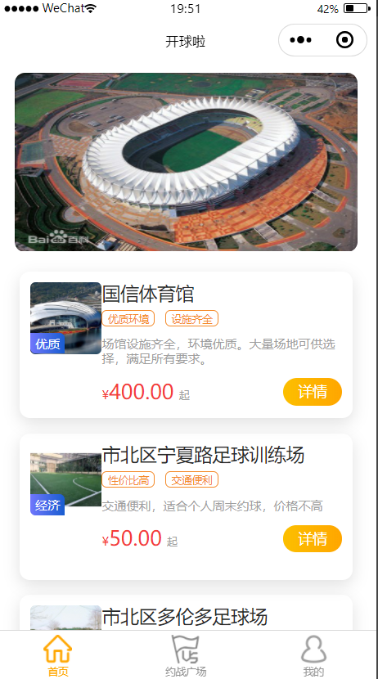

图5.2.2-1首页界面

“开球啦”首页展示界面，展示入驻“开球啦”的足球运动商家，便于用户进行选择。其中界面上部为广告轮播图，向用户传递运动优惠信息，中下部为足球运动公园。

**（二）场地详情、对战广场界面**

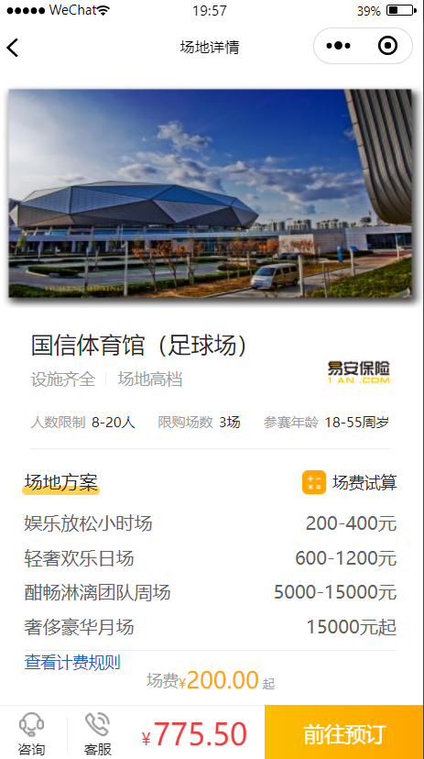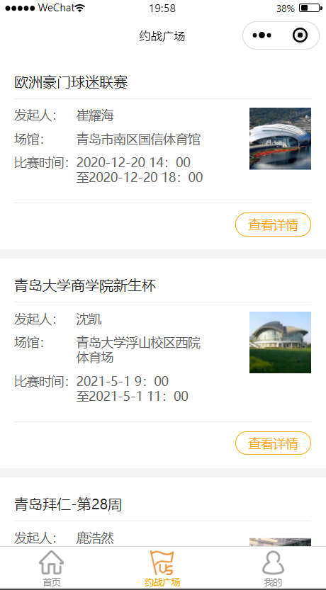

图5.2.2-2场地详情 图5.2.2-3约战广场

“开球啦”场地详情界面为首页展示界面点击进入的详情，其中展示了该足球场地场馆的具体界面，包括容纳人数，限购场数，参赛年龄，场地订购方案等详细信息。同时也可通过咨询或者客服界面来与“开球啦”或者足球场馆方进行联系。

“开球啦”约战广场界面展示了该场馆各个时间段各个场地的具体预定详情，将订场选择权交还给足球运动用户，方便用户进行足球场地订购。其中在该界面可以获取的信息，包括发起人昵称，具体场馆场地，比赛时间等必要信息。

**（三）订场流程界面**

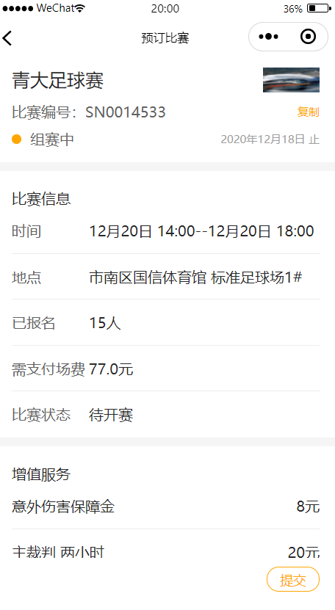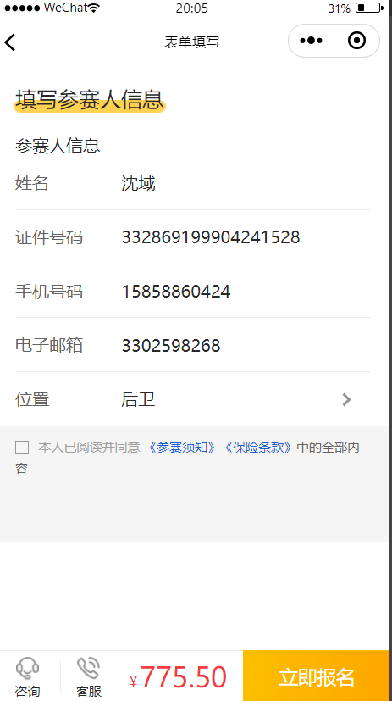

图5.2.2-4预定比赛 图5.2.2-5表单填写

“开球啦”预定比赛界面展示了该场地该时间段的订购情况，其中作为用户可视的信息有比赛名字、比赛组建状态、比赛信息（包括时间、地点、报名人数、需要支付费用、比赛状态、保险订购等）用户可以通过预定比赛界面对该比赛有较为全面的了解。在增值服务中，有“开球啦”所提供的比赛附加服务，包括意外健康保险、裁判、教练等，用户可以进行相应选购服务。

“开球啦”表单填写界面是参赛用户需要完成的信息填报。其中参赛人需要填报包括姓名、证件号、手机号、电子邮箱、参赛位置等在内的信息。以便“开球啦”完成初步信息收集以及比赛的服务推送。用户可以通过左下角的咨询以及客服按钮与“开球啦”取得联系。右下角界面为智能形成的订场价格，需要用户完成付费服务。

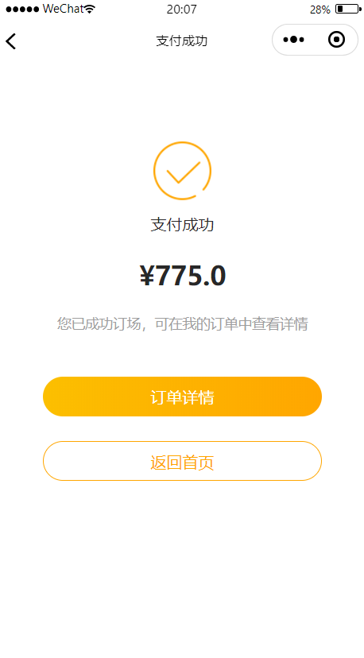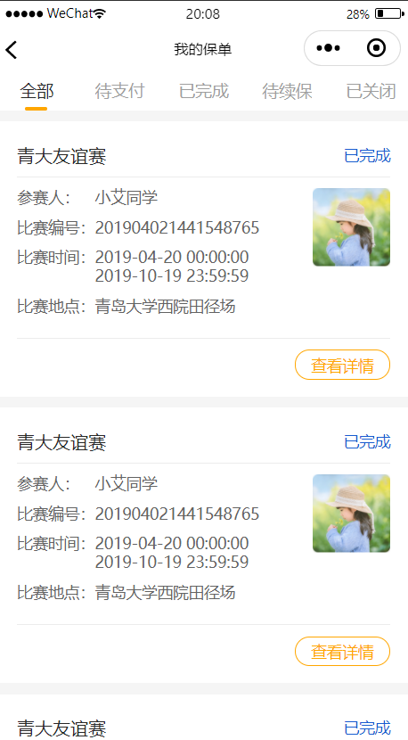

图5.2.2-6支付成功 图5.2.2-7我的订场

“开球啦”支付成功界面表明用户完成支付工作，即为参赛成功。

“开球啦”我的订场界面收纳了用户所有参赛信息，包括以及参与以及即将进行的比赛，用户可以通过该界面查看个人历史参赛信息。

**（四）个人、问题反馈界面**

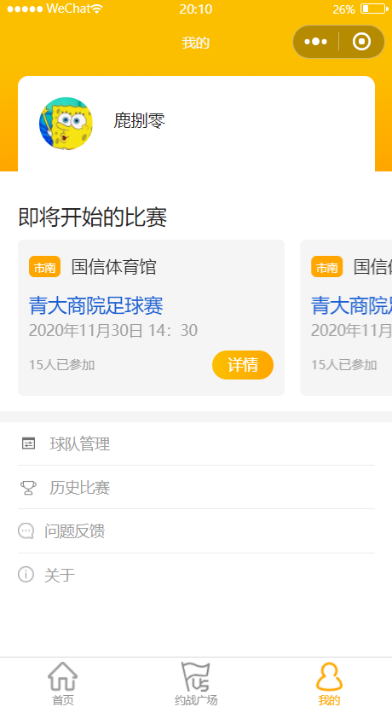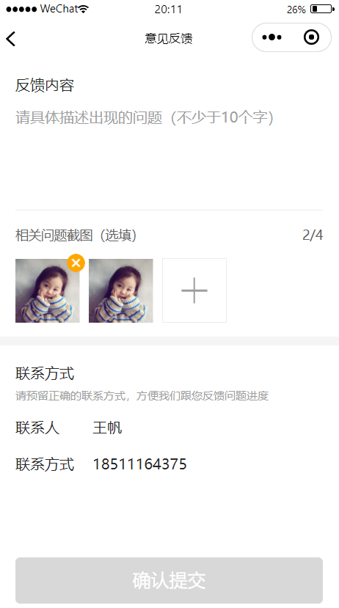

图5.2.2-8个人信息 图5.2.2-9意见反馈

“开球啦”个人界面在上部展示了用户个人初始信息，包括用户自定义头像、昵称等。其下为用户即将进行的比赛信息，实时提醒用户。中间界面主要为球队管理、历史比赛、问题反馈以及关于我们界面。

“开球啦”意见反馈界面主要是方便用户向“开球啦”提供意见反馈。最顶端界面为反馈内容，中间可以穿插图片或者视频。用户可以同时发生联系方式以变与“开球啦”进行更深层次的交流。

**（五）球队管理界面**

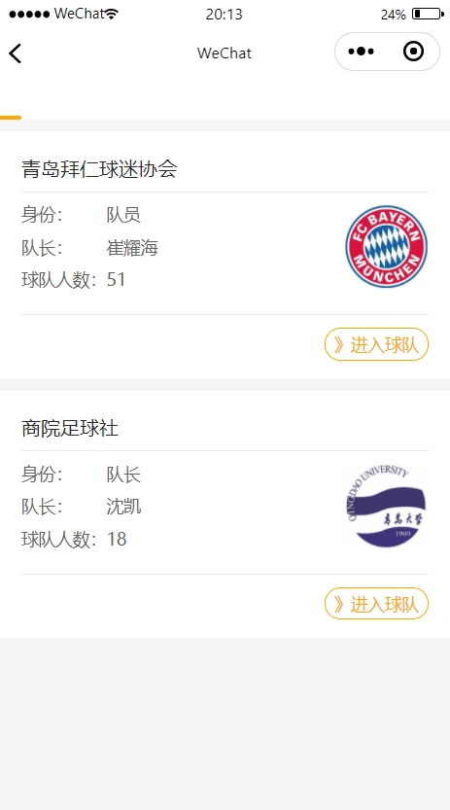

图5.2.2-10球队管理界面

“开球啦”球队界面展示的是改用户所加入的不同球队，一个用户可以加入多个球队，允许一对多的情况发生。同时改用户也可设定不同的身份，例如球队队员或者球队管理者，选择不同身份点击进入球队会有不同的界面展示以及不同的球队权限。

**（六）球队管理：管理者、队员界面**

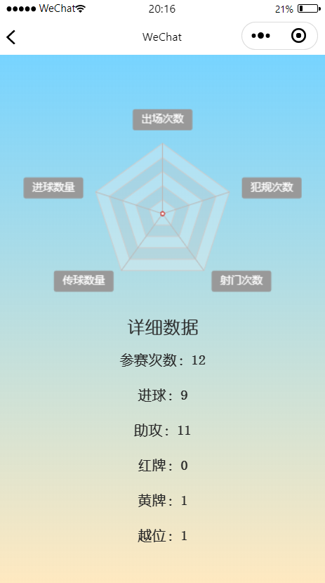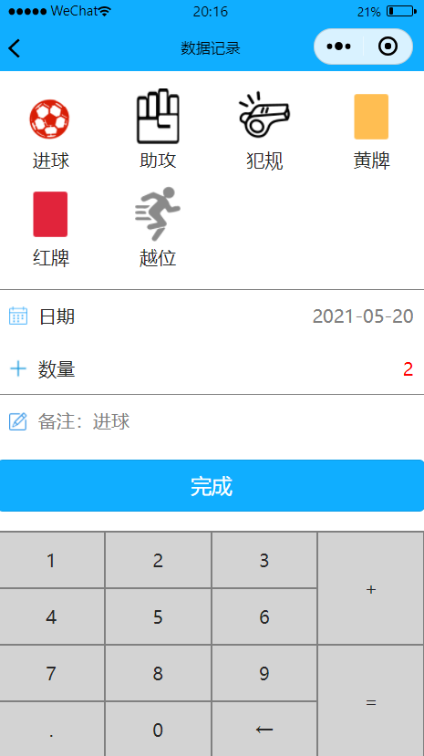

图5.2.2-11球队：队员 图5.2.2-12球队：队长

“开球啦”球队：队员界面为球队队员进入球队的信息展示界面，其中展示了改用户的场均数据，可以在“全部比赛”以及“单场比赛”中间进行切换。“开球啦”，以中部五角图为载体，以出场、犯规、射门、传球、进球次数为数据来源，进行可视化展示。在详细数据中罗列了参赛次数、进球、助攻、红黄牌、越位等数据，便于用户进行个人数据查看。

“开球啦”球队：队员界面为球队队长进入球队的信息展示界面。球队管理者可以匹配各个队员的详细场均数据进行数据录入。根据详细时间、比赛场地具体数据进行录入，针对球队的数据形成准确的年报。“开球啦”为各个球队提供了独立的数据库系统，队长输入数据与队员展示数据共同互联，实时更新，实现信息的互通。

数据只为保障运动而存在。

## 5.2.3互联网界面

“开球啦”运动平台开辟互联网界面，为拓宽软件下载渠道，同时可简介明了的介绍“开球啦”的特色功能，同时兼具用户反馈功能。是一个集软件下载、功能介绍、用户反馈于一体的网页。并且登陆后台，即可进行场馆管理系统，帮助足球场馆进行场地管理。网址：[www.Kaiqiula.com.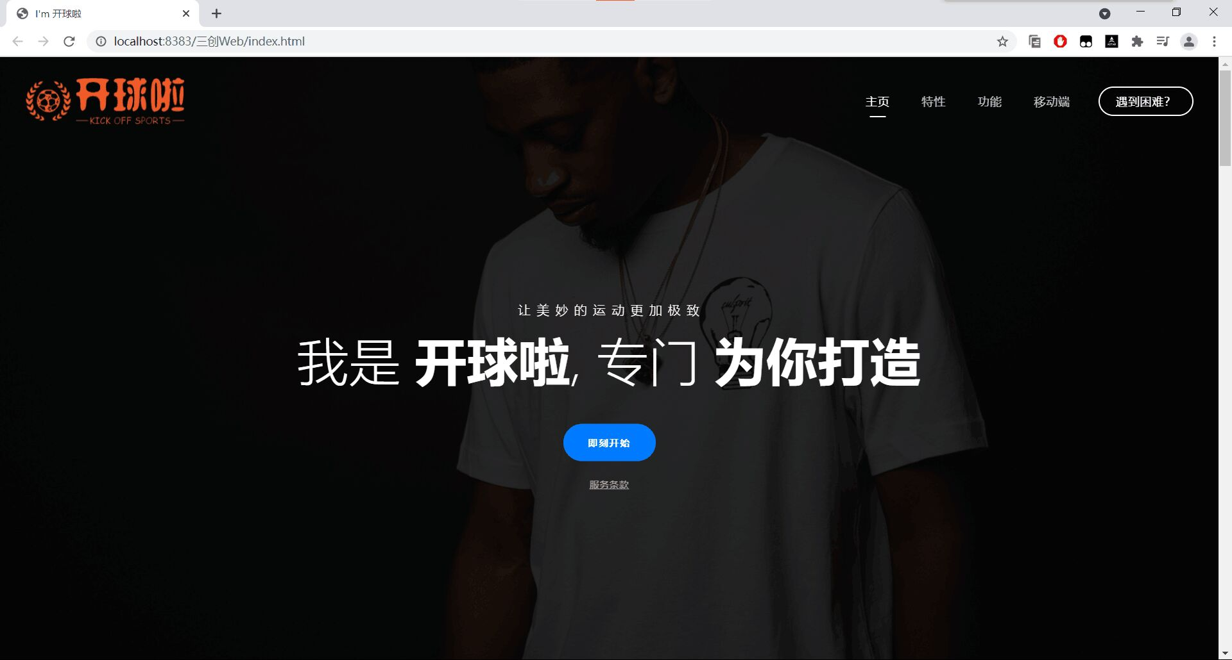](http://www.Kaiqiula.com.)

图5.2.3-1信息介绍界面

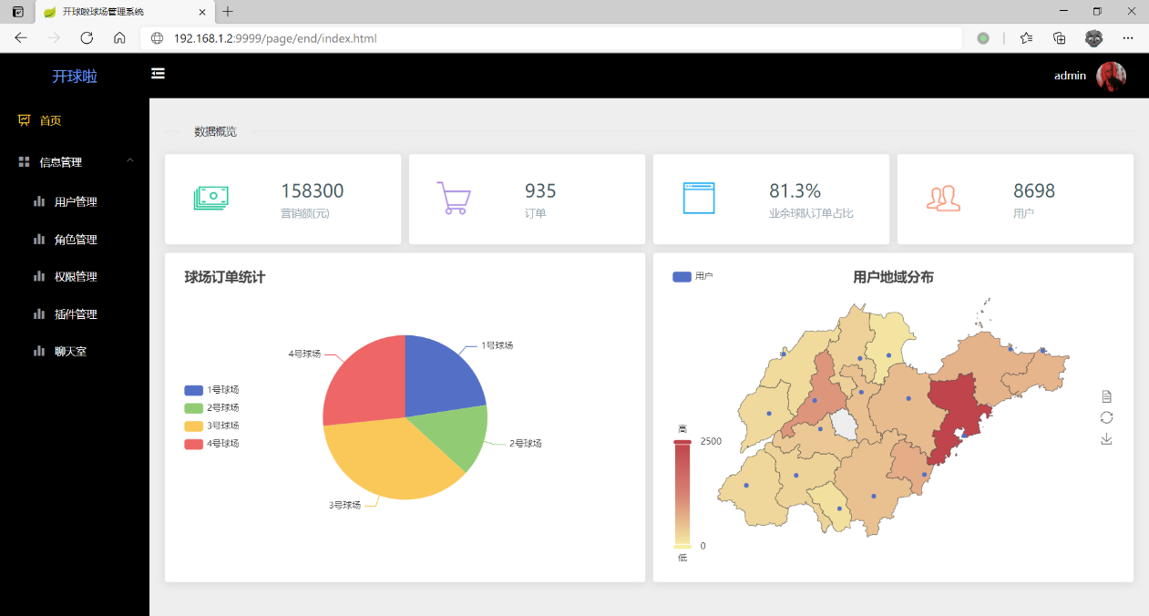

图5.2.3-2场地管理界面

## 5.2.4底层代码实现

开发团队在Gitee（码云）上的开发者文档【<https://gitee.com/sky-25/watched】>

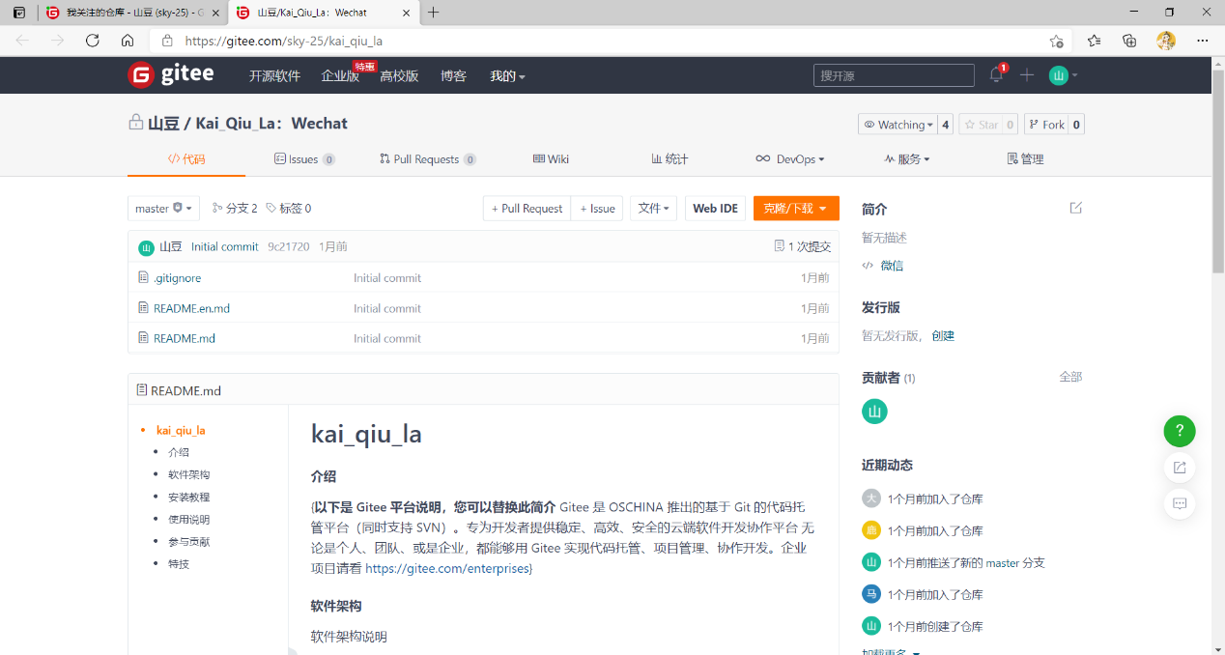

图5.2.4-10底层代码界面

# 第六章投资和财务分析

6.1融资方案

1.本团队拟成立公司，公司拟注册资本为人民币80万元。其中，创业团队由八位股东组成，共出资80万（可以以实物或技术的形式）。总资本状况登记表如表6-1-1所示：

表6-1-1总资本状况登记表单位：万元

|  |  |  |  |
| --- | --- | --- | --- |
| **出资来源** | **资本价值金额** | **股本比例** | **资本形式** |
| **股东1** | 30.0（现金15.0） | 37.50% | 货币、土地（抵15.0） |
| **股东2** | 13.0（现金8.0） | 16.25% | 货币、设备、技术（抵3.0、2.0） |
| **股东3** | 7.5（现金5.0） | 9.38% | 货币、编程技术（抵2.5） |
| **股东4** | 8.2（现金7.0） | 10.25% | 货币、编程技术（抵1.2） |
| **股东5** | 8.2（现金7.0） | 10.25% | 货币、编程技术（抵1.2） |
| **股东6** | 8.5（现金7.0） | 10.63% | 货币、财务技术（抵1.5) |
| **股东7** | 4.6（现金3.8） | 5.75% | 货币、营销技术（抵0.8） |

2.本团队拟在第二年接受风险投资，届时本团队通过财务数据评估或对比同类型同规模公司进行估值，初步预定拟估值500万，进行股权比例再分配。风险投资方拟投资50万，其获得的公司股权比例=投资额/投资后估值，约为9.1%。根据投资款/（投资款+注册资金）=获得公司股权比例的计算公式，拟定8万进入注册资本，其余都进入公司的资本公积。

3.股权稀释：在私募股权投资过程中发生股权稀释时，我们增加前期投资成优先股转换成普通股时的最后所获得的股票数来平衡，即调整转换比例，使前期投资者的股票价格与所有融资过程中所发行股票的加权平均价或最低价相同。

6.2资金运用

## 6.2.1前期投入

在短期内（前5年）公司主要以资本投入为主，并逐渐将成本收回。

**前期投入资金的用途及使用计划表**。

|  |  |
| --- | --- |
| **项目** | **金额** |
| **公司筹建费用** | **15** |
| **微信小程序及网站开发** | **88** |
| **硬件及配套设备** | **18** |
| **场地补贴（前两年）** | **110** |
| **营销宣传费用** | **20** |
| **数据分析费** | **73** |
| **线下体验馆** | **167** |
| **总计** | **491** |

表6-2-1前期投入资金用途及使用计划表单位：万元

## 6.2.2中后期投入

在中后期（5年后）公司盈利不断增长，利润增加。

**中后期投入资金的用途及使用计划表**。

表6-2-2中后期投入资金的用途及使用计划表单位：万元

|  |  |
| --- | --- |
| **项目名称** | **金额** |
| **数据分析费** | 88.0 |
| **硬件及配套设备的更新** | 85.0 |
| **程序网址的更新升级** | 66.0 |
| **周边产品销售项目** | 161.0 |
| **线下体验馆** | 156.5 |
| **总计** | 556.5 |

注：此时的人工费主要指高级科技人员的工资。

在未来的发展中，本团队通过发放股利等福利方式，进行员工激励，鼓励高

素质人才不断创新，中基层员工职位提升，来提升员工的公司认同感以及帮助优

秀员工实现自我人生价值

## 6.2.3长期投入

从公司的建立开始，长期来看，主要在广告宣传和线下体验馆方面要始终有所投入，才能保证微信小程序和网站的推广。

**长期投入资金的用途及使用计划表**

|  |  |
| --- | --- |
| **项目名称** | **金额** |
| **微信小程序中支付功能** | 90.0 |
| **广告费用** | 139.0 |
| **数据分析费用** | 155 |
| **人工费** | 113.0 |
| **线下活动承办费** | 118.0 |
| **场馆合作费** | 172.0 |
| **线下体验馆** | 244.1 |
| **总计** | 1031.1 |

表6-2-3长期投入资金的用途及使用计划表单位：万元

## 6.2.4未来五年收入费用预测

**1.基本财务假设：**

A.折旧政策对于电脑硬件和设备以及公司的固定资产（实体资产）采用的折旧年限是5年，按照直线法进行计提折旧，预计净残值为0，即折旧率为20%预计初期购入电脑20台，作价8万元，年折旧额为1.6万元。服务器硬件设备为32万元，年折旧额为6.4万元。固定资产费用为10万元，年折旧额为2万元。故公司每年的折旧额累计为10万元。

B.技术研发费用公司对于网站建设与技术研发投入，符合资本化条件的予以资本化并计入相关营业成本。

C.无形资产摊销公司无形资产按直线法进行摊销，摊销年限为10年。

D.应收账款公司每年营业收入的10%形成应收账款。坏账准备的计提比率为2%。

E.公积金的提取。公积金的提取法定盈余公积每年按照净利润的10%提取。

F.税项：所得税为总收入减预约费等不需征税的业务的差值乘以国家规定的百分之二十五。(现有国家政策规定，年利润不超过100万元，按5%的税率缴纳企业所得税，年利润100万到300万，按10%的税率缴纳企业所得税）

G.期间费用

（a）管理费用：主要由管理人员薪酬、固定资产折旧构成。公司管理人员包括高级管理人员4名，财务管理人员2名，行政管理人员4名。

（b）销售费用：主要由广告宣传费用与销售人员工资组成。

**2.未来五年费用预测表**

表6-2-4费用预测表预测单位：万元

|  |  |  |  |  |  |  |
| --- | --- | --- | --- | --- | --- | --- |
| **年份** | | **第一年** | **第二年** | **第三年** | **第四年** | **第五年** |
| **销售费用** | **应付职工薪酬** | 12.7 | 13.2 | 15.0 | 35.0 | 35.0 |
| **差旅费** | 1.3 | 0.8 | 3.0 | 8.1 | 8.8 |
| **广告费** | 22 | 26.6 | 30.4 | 65.0 | 75.0 |
| **合计** | 36 | 40.6 | 48.4 | 108.1 | 118.8 |
| **管理费用** | **应付职工薪酬** | 1.7 | 2.5 | 3.0 | 6.0 | 13.0 |
| **无形资产摊销** | 1.0 | 1.0 | 1.0 | 1.0 | 1.0 |
| **技术维护费用** | 0.3 | 1.5 | 1.5 | 3.3 | 4.7 |
| **办公费** | 0.4 | 0.7 | 0.7 | 0.7 | 0.7 |
| **办公设备的折旧费用** | 10.0 | 10.0 | 10.0 | 10.0 | 10.0 |
| **工作室租赁费** | 0.7 | 2.4 | 1.8 | 3.0 | 5.0 |
| **合计** | 14.1 | 18.1 | 18 | 24 | 34.4 |
| **财务费用** | **利息支出** | 1.0 | 0.8 | 0.8 | 0.8 | 0.8 |
| **现金折扣** | 0 | 0.2 | 0.2 | 0.2 | 0.2 |
| **合计** | 1.0 | 1.0 | 1.0 | 1.0 | 1.0 |
| **研发费用** | **微信小程序研发与更新** | 33.8 | 14.1 | 11.5 | 18.55 | 19.05 |
| **功能费用** | 17.0 | 13 | 13 | 24 | 34 |
| **合计** | 50.8 | 27.1 | 24.5 | 42.55 | 53.05 |

**3.未来五年收入预测表**

表6-2-5收入预测表预测单位：万元

|  |  |  |  |  |  |
| --- | --- | --- | --- | --- | --- |
| **项目** | **第一年** | **第二年** | **第三年** | **第四年** | **第五年** |
| **会员费** | 0 | 0 | 72 | 480 | 970 |
| **广告费** | 12.0 | 19.8 | 360 | 880 | 2080 |
| **场地预定费** | 0 | 0 | 118 | 885 | 1160 |
| **保险、教练等抽成** | 22.0 | 170 | 248 | 530 | 680 |
| **数据分析收入** | 42.5 | 281.6 | 389.8 | 955 | 1037 |
| **手续费** | 13 | 118 | 352.5 | 783 | 1171 |
| **线下体验馆** | 0.0 | 0.0 | 125.08 | 148.47 | 552.9 |
| **总计** | 89．5 | 561.4 | 1348.13 | 5293 | 11573.1 |

## 6.2.5未来五年财务报表预测

**1.未来五年的资产负债表**

表6-2-6未来五年的资产负债表预测单位：元

|  |  |  |  |  |  |
| --- | --- | --- | --- | --- | --- |
| **资产** | **第一年** | **第二年** | **第三年** | **第四年** | **第五年** |
| **流动资产:** |  |  |  |  |  |
| **货币资金** | 528000 | 11271922 | 15617000 | 20585066 | 39345500 |
| **应收账款** | 713980 | 1161100 | 1330000 | 2948300 | 40400000 |
| **减：坏账准备** | 142796 | 23222 | 26600 | 58966 | 80800 |
| **应收账款净额** | 6997004 | 1137878 | 130340 | 2889334 | 395920 |
| **流动资产合计** | 59797004 | 1240980 | 1692040 | 2347440 | 3789375 |
| **非流动资产：** |  |  |  |  |  |
| **长期应收款** | 0 | 0 | 0 | 0 | 0 |
| **固定资产** | 100000 | 100000 | 100000 | 100000 | 100000 |
| **减：累计折旧** | 20000 | 20000 | 20000 | 20000 | 20000 |
| **无形资产** | 100000 | 100000 | 100000 | 100000 | 100000 |
| **减：累计摊销** | 10000 | 10000 | 10000 | 10000 | 10000 |
| **减：减值损失** | 0 | 0 | 0 | 0 | 0 |
| **开发支出** | 338000 | 141000 | 115000 | 185500 | 190500 |
| **非流动资产合计** | 508000 | 311000 | 285000 | 355500 | 360200 |
| **资产合计** | 110597004 | 15519800 | 19770400 | 27029000 | 41495750 |
| **负债和股东权益** | 第一年 | 第二年 | 第三年 | 第四年 | 第五年 |
| **流动负债：** |  |  |  |  |  |
| **短期借款** | 150000 | 300000 | 200000 | 300000 | 400000 |
| **应付账款** | 210000 | 200000 | 220000 | 290000 | 450000 |
| **应付职工薪酬** | 144000 | 157000 | 180000 | 410000 | 480000 |
| **应交税费** | 0 | 14655 | 39325 | 80865 | 249800 |
| **应付利息** | 10000 | 8000 | 8000 | 8000 | 8000 |
| **流动负债合计** | 514000 | 679655 | 647325 | 1088865 | 1587800 |
| **非流动负债** |  |  |  |  |  |
| **长期借款** | 200000 | 200000 | 300000 | 0 | 0 |
| **长期应付款** | 0 | 0 | 0 | 0 | 0 |
| **非流动负债合计** | 200000 | 200000 | 300000 | 0 | 0 |
| **负债合计** | 714000 | 879655 | 947325 | 1088865 | 1587800 |
| **所有者权益：** |  |  |  |  |  |
| **实收资本** | 1000000 | 1100000 | 1100000 | 1100000 | 1100000 |
| **盈余公积** | 0 | 278505 | 747175 | 1536436 | 224820 |
| **未分配利润** | 0 | 2506545 | 6724575 | 13827924 | 2023380 |
| **所有者权益合计** | 1000000 | 1378505 | 1847175 | 2636436 | 3348200 |
| **负债和所有者权益合计** | 1714000 | 22581600 | 27945000 | 37252950 | 49360000 |

**2.未来五年的利润负债表**

表6-2-7未来五年利润表预测单位：元

|  |  |  |  |  |  |  |
| --- | --- | --- | --- | --- | --- | --- |
| 项目 | | 第一年 | 第二年 | 第三年 | 第四年 | 第五年 |
| 一、 | **营业总收入** | 895000 | 5614000 | 13481300 | 52930000 | 115731000 |
| 二、 | **营业总成本** | 1091000 | 868000 | 3720000 | 13310000 | 28820000 |
| 其中 | **销售费用** | 360000 | 406000 | 2840000 | 10810000 | 23880000 |
| **管理费用** | 141000 | 181000 | 800000 | 2400000 | 4440000 |
| **财务费用** | 10000 | 10000 | 80000 | 100000 | 500000 |
| **资产减值损失** | 0 | 0 | 0 | 0 | 0 |
| 三、 | **营业利润** | -196000 | 4746000 | 9761300 | 39620000 | 86911000 |
| 加 | **营业外收入** | 0 | 0 | 0 | 0 | 0 |
| 减 | **营业外支出** | 0 | 0 | 0 | 0 | 0 |
| 四、 | **利润总额** | -196000 | 4746000 | 9761300 | 39620000 | 86911000 |
| 减 | **所得税费用** | 0 | 1186500 | 2440325 | 9905000 | 21727750 |
| 五、 | **净利润** | -196000 | 3559500 | 7320975 | 29715000 | 65183250 |

经分析，可得本公司的业绩逐年上升，第二年就能实现利润总额的正值，第四年能使股东收回自己的各项投资成本。且公司的净利润也逐年上升，可见市场行情很大。

**3.未来五年的现金流量表**

表6-2-8未来五年现金流量表预测单位：元

|  |  |  |  |  |  |  |
| --- | --- | --- | --- | --- | --- | --- |
| **项目** | | **第一年** | **第二年** | **第三年** | **第四年** | **第五年** |
| 一、 | **经营活动产生的现流量** |  |  |  |  |  |
|  | **提供服务的现金流量** | 561800 | 729560 | 834952 | 11970904 | 158792656 |
|  | **入驻广告费** | 2000 | 3000 | 5000 | 5000 | 5000 |
|  | **经营活动现金流入小计** | 563800 | 732560 | 839952 | 12020904 | 159292656 |
|  | **购买商品接受劳务支付的现金** | 32000 | 368000 | 410000 | 458000 | 458000 |
|  | **支付给职工以及为职工支付的现金** | 330000 | 330000 | 372000 | 420000 | 420000 |
|  | **支付各项税费** | 14679 | 32255 | 406952 | 7670904 | 110992656 |
|  | **支付其他与经营活动有关的现金** | 10000 | 10000 | 10000 | 10000 | 10000 |
|  | **经营活动现金流出小计** | 386679 | 740255 | 8326952 | 96470904 | 998992656 |
|  | **经营活动产生的现金流量净额** | 177121 | -7695 | 72568 | 23738136 | 593933904 |
| 二、 | **投资活动产生的现金流量** |  |  |  |  |  |
|  | **构建固定资产、无形资产和其他长期资产支付的现金** | 200000 | 10000 | 20000 | 30000 | 10000 |
|  | **投资活动产生的现金流量净额** | -200000 | -10000 | -20000 | -30000 | -10000 |
| 三、 | **筹资活动产生的现金流量** |  |  |  |  |  |
|  | **吸收权益性投资收到的现金** | 1000000 | 0 | 0 | 0 | 0 |
|  | **借款所收到的现金** | 200000 | 0 | 0 | 0 | 0 |
|  | **现金流入小计** | 1200000 | 0 | 0 | 0 | 0 |
|  | **偿还借款所支付的现金** | 0 | 200000 | 0 | 0 | 0 |
|  | **分配股利所支付的现金** | 0 | 0 | 0 | 0 | 0 |
|  | **偿付利息所支付的现金** | 20010 | 20010 | 0 | 0 | 0 |
|  | **现金流出小计** | 20010 | 220010 | 0 | 0 | 0 |
|  | **筹资活动产生的现金流量净额** | 1179990 | -220010 | 0 | 0 | 0 |
| 四、 | **现金及现金等价物净增加值** | -1157111 | 237705 | 127432 | 20738136 | 583933904 |
|  | **现金流量净额累计总计** | -1329800 | 789856 | 1925600 | 382470056 | 578960847 |

6.3财务分析及评价

## 6.3.1财务比率分析

对公司关键的财务指标，我们分别从偿债能力、营运能力、获利能力和成长能力四个方面进行计算和分析。

计算结果如下表所示，可以看出：

1从偿债能力来看，流动比率均在2以上，资产负债率控制的较低，短期和长期偿债能力均十分良好；

2从营运能力来看，公司的总资产周转率在1左右，企业的资产能被充分利用；

3从盈利能力来看，公司的股东权益报酬率。资产报酬率和净利率均呈现增长趋势，对比同样是以平台服务为盈利模式的KEEP来说，财务指标接近，且能维持在较高的水平；

4从发展能力来看，公司的净利润增长率和总资产增长率在经过前几年的快速上升期后，逐渐趋于稳定。

总体来看，公司各项财务指标良好，充分显示出本公司较强的偿债能力、营运能力、获利能力和发展潜力。

|  |  |  |  |  |  |
| --- | --- | --- | --- | --- | --- |
| **财务指标** | **第一年** | **第二年** | **第三年** | **第四年** | **第五年** |
| **偿债能力** |  |  |  |  |  |
| **流动比率** | 1.16 | 1.83 | 2.61 | 2.16 | 2.39 |
| **资产负债率** | 0.65 | 0.57 | 0.48 | 0.40 | 0.38 |
| **股东权益比率** | 0.00006 | 0.89 | 0.93 | 0.98 | 0.81 |
| **营运能力** |  |  |  |  |  |
| **总资产周转率** | 0.45 | 0.75 | 0.86 | 1.09 | 0.97 |
| **获利能力** |  |  |  |  |  |
| **资产报酬率** | 24% | 20% | 38% | 57% | 54% |
| **净利率** | -52.81% | 23.99% | 43.81% | 52.11% | 55.65% |
| **股东权益报酬率** | -37.70% | 23.42% | 46.33% | 68.54% | 75.13% |
| **成长能力** |  |  |  |  |  |
| **净利润增长率** |  | 173.87% | 168.38% | 195.63% | 42.33% |
| **总资产增长率** |  | -16.47% | 27.34% | 36.71% | 53.52% |

## 6.3.2投资决策指标分析

|  |  |  |  |  |  |
| --- | --- | --- | --- | --- | --- |
|  | **第一年** | **第二年** | **第三年** | **第四年** | **第五年** |
| **经营活动产生的现金流量** | 77121 | 302305 | 352257 | 457381 | 963934 |
| **投资活动产生现金流量净额** | -280000 | -120000 | -220000 | -430000 | -760000 |
| **筹资活动产生现金流量净额** | 429990 | -220010 | -80000 | -150000 | -420000 |
| **现金流量净额累计总计** | -30000 | 81700 | 68000 | 847627 | 367868 |

**1.投资净现值（NetPresentValue）**

来自资产的现金流量包括三个部分：经营活动产生的现金流、投资活动产生的现金流和筹资活动产生的现金流。根据总现金流量表，对比与同行业平均收益率，同时考虑到资金的机会成本和投资的风险性等因素，我们把公司的资本成本（即折现率）定位为12%，以5年内为考虑对象，根据现金流量简表计算得到NPV=34.94（万元），远大于零。可知，在计算期内盈利能力良好，公司项目值得投资。

**2.内含报率（InternalRateofReturn)**

计算可知IRR=276%，该项目的内含报酬率远高于计算NPV时的折现率12%，故该项目是可行的。但需要指出的是，在经历高速成长期后，公司的成长会有所减缓，同时项目实施过程中不确定性因素多，风险也比较大。

**3.投资回收期（PayBackPeriod）**

投资回收期=累计净现金流量开始出现正值年分数+上年累计净现金流量的绝对值/当年净现金流量计算得本项目的投资回收期为1.37年，回收期相对短暂，项目前景良好。

6.4风险投资的退出

风险投资的退出取决于公司的业绩和发展前景，在结合风险与收益的基础上，通过股权转让或股票上市获取投资回报，收益实现的方式主要有首次公开上市退出（IPO）、并购退出、回购退出、清算退出。

1.公开上市。IPO是最理想的退出渠道，其投资收益较其它方式高，但IPO退出周期长、费用高。目前，我国主要有直接上市和买壳上市两种途径。

1. 直接上市：可分为国内直接上市和国外直接上市。能够公开直接上市的企业数量有限，上市难度较大。
2. 买壳上市：上市公司通过收购上市公司股份的方式，绝对或相对控股，然后通过资产转让，上市公司反向收购非上市公司的资产，从而将自己的有关业务和资产注入到上市公司中去，实现间接上市。

2.并购退出：通过其他企业兼并或收购风险企业从而使风险资本退出。主要分为一般收购和第二期收购，其中最主要的是一般收购。统计表明，在退出方式中，一投收购占28%,，二期收购占9%，收盘球仅为1P0的虽然并购的收益不及首次公开上市，但是风险资金能够很快从所投资的风险企业中退出，进入下一轮投资。

3.回购退出：风险企业家或风险企业的管理层购回风险资本家手中的股份，使风险资本退出。当企业走向成熟时，风险大为减少，于是可将股份转卖给风险企业家，所卖价款可能比IPO少，但费用也少，且时间短，便于操作。

4.清算退出：当企业失去了发展的可能或成长过慢，不能给予预期的回报，就要果断退出。据统计，以清算退出的投资大约占风险总投资的32%。这种方式一般只能收回原投资额的一半左右。

# 第七章市场发展规划

7.1创业初期（2-3年）

创业初期，致力于微信小程序开发以及网页设计研发，广泛吸收合作商家，公司立足于华东地区，作为华东第一家此类运动平台，在广大运动类群体中开展运动业务，通过运动创意项目吸引运动用户关注并且使用，培养用户的运动惯。促进微信小程序用户稳定增长，日活跃用户10万，月资金流水50万。

近期重点项目：“开球啦”软件的开发及应用推广，“开球啦”用户积累。

7.2发展中期（4-5年）

战略拓展期，运营方面公司将扩充运营团队，丰富网站相关功能，提升用户体验，初步建立起第一家“开球啦”会馆，建立“开球啦”、合作商家与用户之间的线下平台，完善商业模式，为用户线下更高阶段的运动提供保障，其中，软件用户达到150万，月资金流水500万。同时利用业务资源，垂直整合从创意设计到产品生产销售全产业链条，扩大品牌印象力，借助“下班一小时计划”这一公益活动，宣扬“开球啦”运动理念，倡导运动公益，引领行业，利用互联网逐步颠覆运动涉及到的相关传统行业。

中期重点项目：“开球啦”会馆，“下班一小时计划”。

7.3成熟后期（6-10年）

战略投资期，建立集合俱乐部、运动场馆、业余球队、球迷协会、“开球啦”会馆的产品创业链，巩固公司主线业务，建立完整的运动商业生态圈。

长期重点项目：自有第三方支付，自有征信体系。